СОДЕРЖАНИЕ

СОДЕРЖАНИЕ 3
ВВЕДЕНИЕ 8
1 АНАЛИТИЧЕСКАЯ ЧАСТЬ 9
1.1 Анализ предметной области 9
1.2 Постановка задачи 9
2 РАЗРАБОТКА ЛОГИЧЕСКОЙ МОДЕЛИ БД 11
2.1 Создание сложной сетевой структуры и переход к иерархической. 11
2.2 Построение диаграммы «сущность-связь» в нотации П. Чена 13
2.3 Построение модели основанной на ключах (Key Based model, KB) 14
2.4 Построение полной атрибутивной модели в нотации IDEF1X 14
2.5 Нормализация отношений 15
2.5.1 Первая нормальная форма (1НФ) 15
2.5.2 Вторая нормальная форма (2НФ) 16
2.5.3 Третья нормальная форма (3НФ) 17
2.5.4 Нормальная форма Бойса-Кодда (НФБК) 18
2.6 Полная атрибутивная модель после выполнения нормализации. 19
3 РАЗРАБОТКА ФИЗИЧЕСКОЙ МОДЕЛИ БАЗЫ ДАННЫХ 20
3.1 Выбор аппаратной и программной платформы для реализации БД 20
3.2 Реализация базы данных 21
3.2.1 SQL-запросы на создание таблиц 21
3.2.2 SQL-запросы создания внешних ключей для таблиц 23
3.4 Разграничение прав доступа 27
3.5 Тестирование базы данных 29
3.5.1 Запросы на выборку данных 29
3.5.2 Тестирование ссылочной целостности 34
3.5.3 Тестирование разграничения прав доступа 37
3.6 Расчёт информационных параметров базы данных 40
4 РАЗРАБОТКА КЛИЕНТСКОГО ПРИЛОЖЕНИЯ 45
4.1 Обоснование выбора языка программирования 45
4.2 Разработка интерфейса пользователя 45
4.3 Функционал приложения 47
4.3.1 Добавление, изменение и удаление записей 47
4.3.2 Выбор таблицы и отображаемых атрибутов 49
4.3.3 Поиск по атрибуту 50
4.3.4 Функция подсчёта прибыли за указанный период 50
4.3.5 Функция вывода на печать 51
ЗАКЛЮЧЕНИЕ 53
СПИСОК ИСПОЛЬЗОВАННЫХ СОКРАЩЕНИЙ 54
СПИСОК ИСПОЛЬЗОВАННОЙ ЛИТЕРАТУРЫ 55
ПРИЛОЖЕНИЕ А ER-диаграмма в нотации П. Чена 56
ПРИЛОЖЕНИЕ Б Key-based model 57
ПРИЛОЖЕНИЕ В Полная-атрибутивная модель 58
ПРИЛОЖЕНИЕ Г Схема отношений в 1НФ 59
ПРИЛОЖЕНИЕ Д Схема отношений в НФБК 60
ПРИЛОЖЕНИЕ Е Листинг программы 61

ВВЕДЕНИЕ

Актуальность темы. В текущий век стремительного развития компьютерных технологий и экспоненциального роста количества информации требуется упорядоченная и структурированная организация данных. Именно с целью упрощения манипуляции над данными и создаются базы данных.
Цель и задачи работы. Главной целью данного курсового проекта является создание базы данных строительной компании, которая призвана упростить взаимодействие сотрудников с клиентами.
Для достижения цели курсового проекта необходимо решить следующие задачи:
- анализ предметной области, постановка задачи;
- разработка логической модели базы данных, построение ER-диаграмм;
- реализация базы данных. Обоснование выбора системы управления базой данных, разработка физической модели базы данных, реализация и тестирование запросов к ней, разграничение прав доступа.
- реализация клиентского приложения для работы с базой данных.
Структура работы.
В пояснительную записку входит подробная информация о курсовом проекте. В ней находятся такие разделы, как «Аналитическая часть», «Разработка логической модели БД», «Разработка физической модели БД» и «Заключение».
Раздел «Аналитическая часть» включает анализ предметной области, информацию об её основных объектах и их связях.
Раздел «Разработка логической модели БД» содержит основные ER-диаграммы, такие как «сущность-связь» в нотации П. Чена; модель, построенная на ключах и полная атрибутивная модель в нотации IDEF1X.
Раздел «Разработка физической модели БД» включает в себя выбор аппаратной части и системы управления базой данных. Здесь также содержится информация о реализации и тестировании базы данных.
В разделе «Заключение» подведены итоги проделанной работы.

1 АНАЛИТИЧЕСКАЯ ЧАСТЬ

1.1 Анализ предметной области

Основополагающей задачей строительной компании является предоставление услуг по строительству и ремонту жилых и офисных помещений. В ней существует штат сотрудников, каждый из которых занимает определённую должность и имеет определённую специализацию. Эти сотрудники объединяются в бригады, которые и осуществляют выполнение заказов компании.
У фирмы есть перечень клиентов, которые могут осуществлять заказы на строительство и ремонт. С этими заказами работают сотрудники компании, регистрируя новые, либо внося изменения в старые. Сотрудники обладают необходимыми привилегиями для работы с клиентами, но не более.
У компании есть руководство, которое обладает неограниченными привилегиями на управление данными компании. Оно может нанимать или увольнять работников, вносить новые услуги, предоставляемые компанией, организовывать или расформировывать бригады сотрудников и многое другое.

1.2 Постановка задачи

Необходимо разработать базу данных для строительной компаний, управление над которой будет осуществлять администратор. В его полномочия будет входить заполнение информации о сотрудниках и их должностях, клиентах и их бонусных картах, предоставляемых услугах, заказах.
Целями разработки БД являются:
- упрощение взаимодействие с клиентами;
- увеличение числа предоставляемых услуг;
- рационализация времени и средств, необходимых для организации управления строительной компанией.
Ниже представлены объекты предметной области:
- сотрудник;
- специализация;
- услуга;
- должность;
- бригада;
- заказ;
- клиент;
- бонусная карта.
Ниже перечислены связи между объектами базы данных:
- сотрудник может иметь только одну должность;
- сотрудник может иметь несколько специализаций.
- в одну бригаду может входить много сотрудников, но сотрудник может входить только в одну бригаду.
- клиент может иметь только одну бонусную карту.
- бригада может иметь много заказов.
- клиент может иметь много заказов.
- одна услуга может быть в нескольких заказах.
Таким образом, были сформированы основные сущности, которые будут входить в данную базу данных.

Вывод раздела 1

В данном разделе, был произведён анализ предметной области, в результате которой был сформирован фундамент для дальнейшего проектирования логической модели базы данных. Выделены основные объекты, а так же связи между ними. Также была реализована постановка задачи, в которой было описана будущая база данных.

2 РАЗРАБОТКА ЛОГИЧЕСКОЙ МОДЕЛИ БД

2.1 Создание сложной сетевой структуры и переход к иерархической.

В качестве модели базы данных для строительной фирмы была выбрана реляционная модель, поскольку она является наиболее привычной и удобной для понимания формой представления данных. В её основе лежат такие разделы математики, как теория множеств и логика первого порядка. Как и другие модели данных, реляционная модель имеет свои достоинства и недостатки.
Среди достоинств стоит выделить отображение информации в простой для понимания пользователя форме, а также то, что она основана на математическом аппарате, позволяющем достаточно быстро описать операции над данными.
Говоря о недостатках, можно отметить, что реляционная модель имеет самый медленный доступ к данным, среди всех остальных. Также существуют исключения, когда предметную область невозможно описать совокупностью отношений.
Поскольку база данных строительной компании не будет иметь большого количества отношений (менее 10), недостаток медленного доступа к данным реляционной модели не будет оказывать существенного влияния на скорость работы продукта.
В результате анализа предметной области была построена сложная сетевая структура. Она показана на рисунке 2.1.

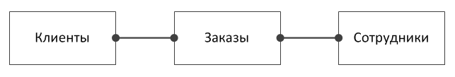
Рисунок 2.1 – Сложная сетевая структура базы данных

На основе сложной сетевой структуры была построена простая сетевая структура с помощью добавления в неё промежуточных таблиц, созданных для того, чтобы разбить связи многие ко многим. Простая сетевая структура показана на рисунке 2.2.

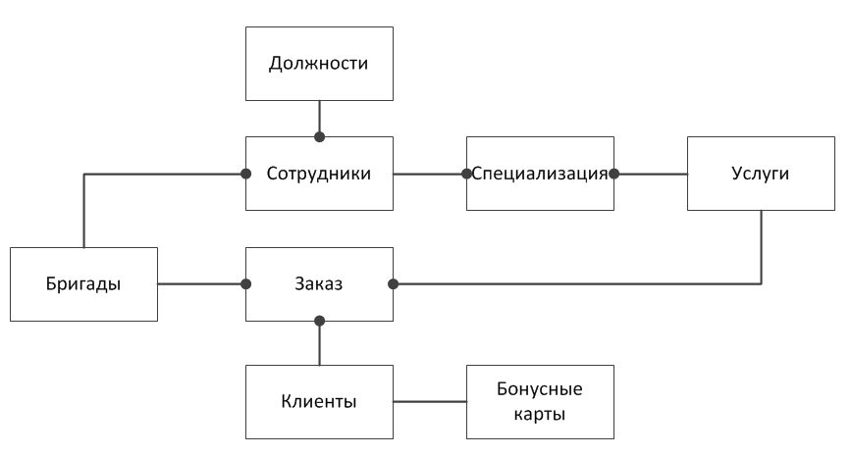
Рисунок 2.2 – Простая сетевая структура базы данных

Для перехода из простой сетевой структуры в иерархическую был произведён ввод избыточности посредством дублирования отношений, входящих в связь 1:М со стороны М. Таким образом получилась древовидная структура, изображенная на рисунке 2.3.

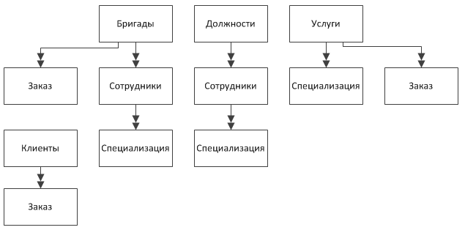
Рисунок 2.3 – Иерархическая структура базы данных

В результате проделанной работы, была создана сложная сетевая структура, после чего произведён переход к простой сетевой структуры методом введения дополнительных таблиц для разбиения связей М:М. После из простой сетевой структуры была получена иерархическая структура базы данных, которая показывает связи между сущностями. Её особенностью является то, что каждая сущность на более низком уровне имеет только одну связь с сущностью, стоящей на более высоком уровне.

2.2 Построение диаграммы «сущность-связь» в нотации П. Чена

В процессе формирования иерархической структуры было выделено 8 основных сущностей: «Должность», «Сотрудник», «Специализация», «Услуга», «Бригада», «Заказ», «Клиент», «Бонусная карта». Первичные ключи выделены подчёркиванием. Перечислим характеристики каждой из них:
- сущность «Должность» содержит информацию: Код должности, Наименование, Описание, Зарплата;
- сущность «Сотрудник» содержит информацию: Код сотрудника, ФИО, Пол, Адрес, Телефон, Дата найма, Дата рождения, Код должности, Код бригады;
- сущность «Специализация» содержит информацию: Код сотрудника, Код услуги;
- сущность «Услуга» содержит информацию: Код услуги, Наименование, Единицы измерения, Стоимость, Описание;
- сущность «Бригада» содержит информацию: Код бригады, Наименование, Код бригадира;
- сущность «Заказ» содержит информацию: Код заказа, Код клиента, Код услуги, Код сотрудника, Адрес, Количество, Дата начала, Дата завершения, Стоимость;
- сущность «Клиент» содержит информацию: Код клиента, ФИО, Дата рождения, Пол, Телефон, Код бонусной карты;
- сущность «Бонусная карта» содержит информацию: Код карты, Дата начала обслуживания, Дата окончания обслуживания, Количество бонусов, Код клиента.
На основе найденных структур была построена ER-диаграмма «Сущность-Связь» в нотации Питера Чена. Она отображает связи между объектами базы данных, а также их атрибуты. ER-диаграмма изображена на рисунке А.1 в приложении А.

2.3 Построение модели основанной на ключах (Key Based model, KB)

В процессе анализа построенной ER-диаграммы в нотации П. Чена, были выбраны ключевые атрибуты, однозначно идентифицирующие каждую из сущностей базы данных. В результате была сформирована модель, основанная на ключах, она изображена на рисунке Б.1 в приложении Б.

2.4 Построение полной атрибутивной модели в нотации IDEF1X

Полная атрибутивная модель – более подробное представление данных, чем модель, основанная на ключах. Она включает описание всех сущностей, внешних и первичных ключей и предназначена для представления структуры данных и ключей, которые соответствуют предметной области. Она является основой для дальнейшей нормализации схемы базы данных и подробно описывает связи между сущностями.
Полная атрибутивная модель в нотации IDEF1X представлена на рисунке В.1 в приложении В.

2.5 Нормализация отношений

На основе полной атрибутивной модели в нотации IDEF1X, произведём нормализацию отношений базы данных.

2.5.1 Первая нормальная форма (1НФ)
Для того чтобы схема отношений находилась в первой нормальной формы необходимо выполнение условия атомарности. То есть каждый атрибут отношения должен хранить одно единственное значение и не являться ни списком, ни множеством значений. Также необходимо выделить первичные ключи отношений и устранить одинаковые кортежи.
По схеме видно на рисунке В.1 в ПРИЛОЖЕНИИ В видно, что из трёх условий не выполняется только условие атомарности. Необходимо разделить атрибут ФИО на три отдельных: Фамилия, Имя, Отчество. На рисунке 2.4 показан пример такого разделения.

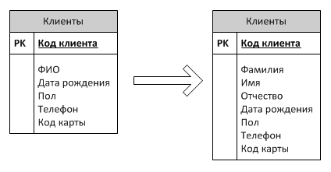
Рисунок 2.4 – Приведение отношения «Клиенты» к условию атомарности

На рисунке Г.1 в приложении Г показана приведённая к первой нормальной форме схема отношений в нотации IDEF1X.

2.5.2 Вторая нормальная форма (2НФ)
Схема отношений находится во второй нормальной форме тогда, когда она находится в первой нормальной форме и каждый неключевой атрибут характеризуется полной функциональной зависимостью от первичного ключа.
Представленная рисунком Г.1 в ПРИЛОЖЕНИИ Г схема базы данных уже находится во 2НФ, поскольку кроме отношения «Специализация», в ней нет отношений с составным первичным ключом, а это значит, что во всех них каждое из неключевых атрибутов полностью зависит от ключевого. Отношение же «Специализация», хоть и содержит в себе составной первичный ключ из двух атрибутов «Код сотрудника» и «Код услуги», не содержит неключевых атрибутов, а значит и здесь условие выполняется.
Для наглядности на рисунке 2.5 приведём пример приведения к условию полной функциональной зависимости неключевых атрибутов от первичного ключа.

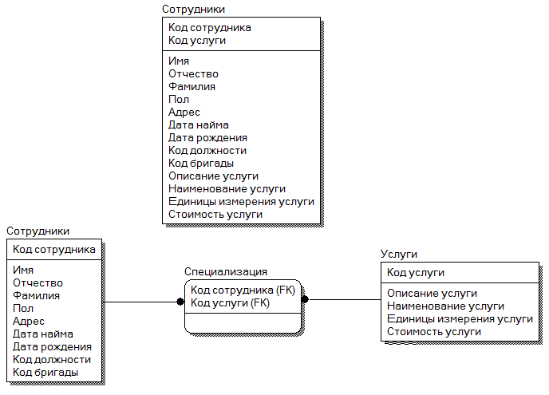
Рисунок 2.5 – Приведение отношения ко 2НФ

На рисунке 2.5 видно, что в первоначальном отношении «Сотрудники» часть неключевых атрибутов не зависит полностью от первичного ключа. Поэтому было принято решение разбить отношение на три: «Сотрудники», «Специализация», «Услуги».

2.5.3 Третья нормальная форма (3НФ)
Схема отношений находится в третьей нормальной форме тогда, когда она находится во второй нормальной форме и никакой неключевой атрибут функционально не зависит от другого неключевого атрибута, то есть нет транзитивных зависимостей.
По рисунку Г.1 в ПРИЛОЖЕНИИ Г видно, что схема отношений уже находится в третьей нормальной форме, поскольку в каждом из отношений отсутствуют зависимости друг от друга неключевых атрибутов.
Приведём пример приведения схемы к условию 3НФ. На рисунке 2.6 изображено отношение, имеющее функциональные зависимости не ключевых атрибутов. Стрелками показаны зависимости атрибутов друг от друга.

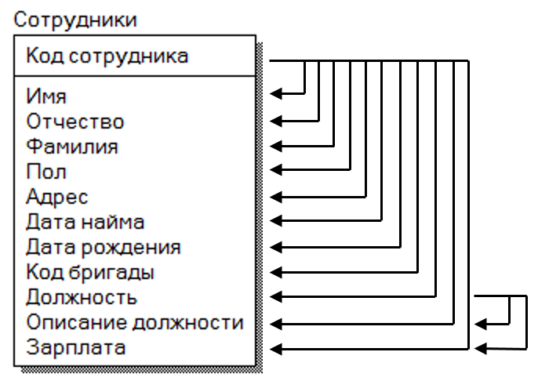
Рисунок 2.6 – Функциональные зависимости в отношении «Сотрудники»

По рисунку 2.6 видно, что в таблице «Сотрудники» от неключевого атрибута «Должность» зависят два других неключевых атрибутов: «Описание должности» и «Зарплата». Это может привести к коллизиям в дальнейшем. Для более глубокого понимания рассмотрим пример: для разных записей в таблице «Сотрудники» мы можем задать различное описание или наименование для одной и той же должности.
Для решения данной проблемы необходимо разбить отношение «Сотрудники» на два: «Сотрудники» и «Должности», таким образом, как изображено на рисунке 2.7. Таблица сотрудника будет иметь атрибут «Код должности», который будет являться внешним ключом для связи с таблицей «Должности», которая будет хранить в себе информацию о существующих должностях.
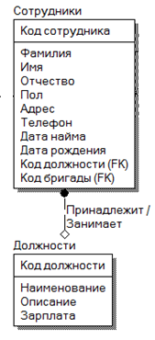
Рисунок 2.7 – Разбиение отношения «Сотрудники»

Таким образом схема отношений базы данных приведена к третьей нормальной форме.

2.5.4 Нормальная форма Бойса-Кодда (НФБК)
Для того, чтобы схема отношений базы данных находилась в нормальной форме Бойса-Кодда необходимо, чтобы она находилась в третьей нормальной форме и в каждом отношении все детерминанты являются потенциальными ключами.
Рассмотрим возможные детерминанты отношений базы данных:
- атрибут «Телефон» в отношениях «Сотрудники» и «Клиенты» не являются детерминантами для первичных ключей, поскольку они могут быть одинаковыми для разных людей (корпоративный телефон);
- атрибут «Описание» в отношении «Услуги» также не являются детерминантом для первичного ключа, поскольку они могут не удовлетворять условию уникальности, когда у различных услуг может быть одинаковое описание. Более того значение поля атрибута «Описание» может принимать нулевое значение;
- по атрибуту «Описание» в отношении «Должности» тоже нельзя однозначно определить «Код должности», поскольку люди разных должностей могут выполнять одинаковые задачи. Поле атрибута «Описание» таблицы «Должности» также может принимать нулевое значение.
Так же, как и в перечисленных, во всех остальных отношениях все детерминанты являются первичными ключами, а значит условия, при котором схема базы данных находится в нормальной форме Бойса-Кодда, выполняются.

2.6 Полная атрибутивная модель после выполнения нормализации.

После проделанных операций по нормализации базы данных была реализована схема полной атрибутивной модели в нотации IDEF1X, которая изображена на рисунке Д.1 в приложении Д.

Вывод раздела 2

В данном разделе была проделана работа по проектированию логической модели базы данных, начиная от сложной сетевой структуры до нормализованной до нормальной формы Бойса-Кодда схемы базы данных, представленной полной атрибутивной моделью в нотации IDEF1X, представленной на рисунке Д.1 в приложении Д. На основе получившейся модели данных будет лежать создание и дальнейшая работа с базой данных.

3 РАЗРАБОТКА ФИЗИЧЕСКОЙ МОДЕЛИ БАЗЫ ДАННЫХ

3.1 Выбор аппаратной и программной платформы для реализации БД

В качестве системы управления базой данных для проекта выбор пал на одну из самых популярных в настоящий момент СУБД под названием MySQL. Она использует два вида лицензирования: GNU General Public License, а также коммерческая лицензия. Лицензия GPL подразумевает под собой свободное использование. Однако, согласно GPL, если какой-либо программный продукт использует GPL-код, то он тоже должен тоже должен распространятся по данной лицензии. Данный курсовой проект не подлежит продаже и может распространяться свободно, однако в любой момент есть возможность перейти на коммерческую лицензию.
Из достоинств СУБД MySQL необходимо выделить:
- по быстродействию MySQL является одной из самых быстрых СУБД в рынке информационных технологий;
- MySQL, по большей части, поддерживает язык SQL-запросов, что позволяет гибко взаимодействовать с информацией, хранящийся в базе данных;
- по простоте использования MySQL является одной из самых простых и удобных, относительно других СУБД. Поскольку MySQL является одной из самых популярных СУБД в современном рынке, существует огромное количество учебного материала по её использованию и настройке;
- MySQL имеет все необходимые инструменты, которые могут понадобится для реализации данного курсового проекта;
- эта система совместима с большинством платформ, среди них: Linux, FreeBSD, macOS, OS/2 Warp, SCO OpenServer, Windows 95, Windows 98, Windows NT, Windows 2000, Windows XP, Windows Server 2003, WinCE, Windows Vista, Windows 7 и Windows 10.

Как и любой программный продукт, СУБД MySQL не лишена недостатков. Перечислим основные из них:
- СУБД MySQL не полностью соответствует стандартам языка SQL;
- эта система имеет не самую высокую надежность при работе с данными по сравнению с другими СУБД;
- в концепции MySQL лежат некоторые ограничения функционала, которые иногда необходимы в особо требовательных приложениях.
Учитывая достоинства и недостатки данной СУБД, было принято решение использовать именно её в качестве основы для данного курсового проекта.

3.2 Реализация базы данных

3.2.1 SQL-запросы на создание таблиц
Таблица «Бонусные карты»
CREATE TABLE `бонусные_карты` (
`Код_карты` int(11) NOT NULL AUTO_INCREMENT,
`Дата_начала` date NOT NULL,
`Дата_окончания` date NOT NULL,
`Бонусы` int(11) NOT NULL,
PRIMARY KEY (`Код_карты`)
)

Таблица «Бригады»
CREATE TABLE `бригады` (
`Код_бригады` int(11) NOT NULL AUTO_INCREMENT,
`Наименование` varchar(50) NOT NULL,
`Код_бригадира` int(11) NOT NULL,
PRIMARY KEY (`Код_бригады`)
)

Таблица «Должности»
CREATE TABLE `должности` (
`Код_должности` int(11) NOT NULL AUTO_INCREMENT,
`Наименование` varchar(50) NOT NULL,
`Описание` varchar(150) NOT NULL,
`Зарплата` int(11) NOT NULL,
PRIMARY KEY (`Код_должности`)
)

Таблица «Заказы»
CREATE TABLE `заказы` (
`Код_заказа` int(11) NOT NULL AUTO_INCREMENT,
`Код_клиента` int(11) NOT NULL,
`Код_услуги` int(11) NOT NULL,
`Код_сотрудника` int(11) NOT NULL,
`Адрес` varchar(100) NOT NULL,
`Количество` int(11) NOT NULL,
`Дата_начала` date NOT NULL,
`Дата_окончания` date NOT NULL,
`Стоимость` int(11) NOT NULL,
PRIMARY KEY (`Код_заказа`)
)

Таблица «Клиенты»
CREATE TABLE `клиенты` (
`Код_клиента` int(11) NOT NULL AUTO_INCREMENT,
`Фамилия` varchar(30) NOT NULL,
`Имя` varchar(30) NOT NULL,
`Отчество` varchar(30) NOT NULL,
`Дата_рождения` date NOT NULL,
`Пол` char(1) NOT NULL,
`Телефон` varchar(12) NOT NULL,
`Код_карты` int(11),
PRIMARY KEY (`Код_клиента`)
)

Таблица «Сотрудники»
CREATE TABLE `сотрудники` (
`Код_сотрудника` int(11) NOT NULL AUTO_INCREMENT,
`Фамилия` varchar(30) NOT NULL,
`Имя` varchar(30) NOT NULL,
`Отчество` varchar(30) NOT NULL,
`Пол` char(1) NOT NULL,
`Телефон` varchar(12) NOT NULL,
`Адрес` varchar(100) NOT NULL,
`Дата_найма` date NOT NULL,
`Дата_рождения` date NOT NULL,
`Код_должности` int(11) NOT NULL,
`Код_бригады` int(11) DEFAULT NULL,
PRIMARY KEY (`Код_сотрудника`)
)

Таблица «Специализация»
CREATE TABLE `специализация` (
`Код_сотрудника` int(11) NOT NULL,
`Код_услуги` int(11) NOT NULL,
PRIMARY KEY (`Код_сотрудника`,`Код_услуги`),
KEY `Код_услуги` (`Код_услуги`)
)
Таблица «Услуги»
CREATE TABLE `услуги` (
`Код_услуги` int(11) NOT NULL AUTO_INCREMENT,
`Наименование` varchar(50) NOT NULL,
`Ед_измерения` varchar(20) NOT NULL,
`Стоимость` int(11) NOT NULL,
`Описание` varchar(150) DEFAULT NULL,
PRIMARY KEY (`Код_услуги`)
)

3.2.2 SQL-запросы создания внешних ключей для таблиц
Ограничение внешнего ключа таблицы «Бригада» для поля «Код бригадира».
ALTER TABLE `бригады`
ADD CONSTRAINT `FK_Team_Worker` FOREIGN KEY (`Код_бригадира`) REFERENCES `сотрудники` (`Код_сотрудника`) ON UPDATE CASCADE;

Ограничение внешнего ключа таблицы «Заказы» для полей: «Код клиента», «Код услуги», «Код бригады».
ALTER TABLE `заказы`
ADD CONSTRAINT `FK_Order_Client` FOREIGN KEY (`Код_клиента`) REFERENCES `клиенты` (`Код_клиента`) ON UPDATE CASCADE,
ADD CONSTRAINT `FK_Order_Service` FOREIGN KEY (`Код_услуги`) REFERENCES `услуги` (`Код_услуги`) ON UPDATE CASCADE;
ADD CONSTRAINT `FK_Order_Team` FOREIGN KEY (`Код_бригады`) REFERENCES `бригады` (`Код_бригады`) ON UPDATE CASCADE;

Ограничение внешнего ключа таблицы «Клиенты» для поля «Код карты».
ALTER TABLE `клиенты`
ADD CONSTRAINT `FK_Client_Card` FOREIGN KEY (`Код_карты`) REFERENCES `бонусные_карты` (`Код_карты`) ON UPDATE CASCADE;

Ограничение внешнего ключа таблицы «Сотрудники» для полей: «Код должности», «Код бригады».
ALTER TABLE `сотрудники`
ADD CONSTRAINT `FK_Worker_Position` FOREIGN KEY (`Код_должности`) REFERENCES `должности` (`Код_должности`) ON UPDATE CASCADE,
ADD CONSTRAINT `FK_Worker_Team` FOREIGN KEY (`Код_бригады`) REFERENCES `бригады` (`Код_бригады`) ON DELETE SET NULL ON UPDATE CASCADE;

Ограничение внешнего ключа таблицы «Специализация» для полей: «Код сотрудника», «Код услуги».
ALTER TABLE `специализация`
ADD CONSTRAINT `FK_Specialization_Worker` FOREIGN KEY (`Код_сотрудника`) REFERENCES `сотрудники` (`Код_сотрудника`) ON UPDATE CASCADE,
ADD CONSTRAINT ` FK_Specialization_Service` FOREIGN KEY (`Код_услуги`) REFERENCES `услуги` (`Код_услуги`) ON UPDATE CASCADE;

Представление созданной структуры базы данных представлено на рисунке 3.1.
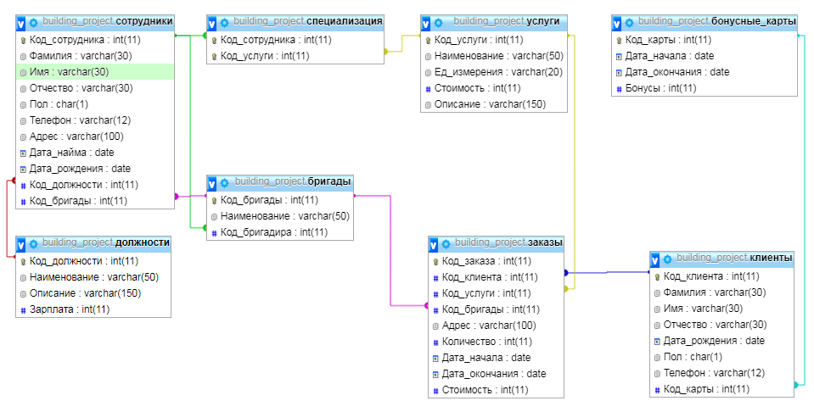
Рисунок 3.1 – Представление разработанной базы данных

Таким образом, на основе полной атрибутивной модели была создана база данных, готовая к дальнейшему заполнению и обработке данных.

3.3 Добавление данных в таблицы

Добавление данных в таблицы выполнялось при помощи встроенного в phpMyAdmin интерфейса. Заполненные таблицы представлены на рисунках

Таблица «Сотрудники» представлена на рисунке 3.2.

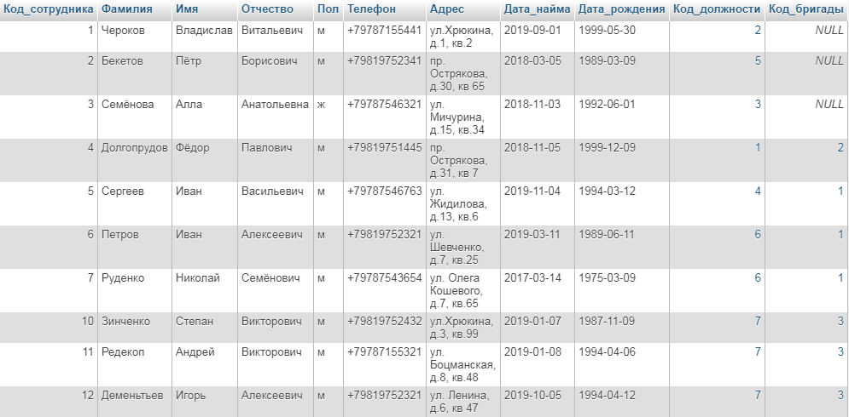
Рисунок 3.2 – Заполненная таблица «Сотрудники»

Таблица «Должности» представлена на рисунке 3.3.

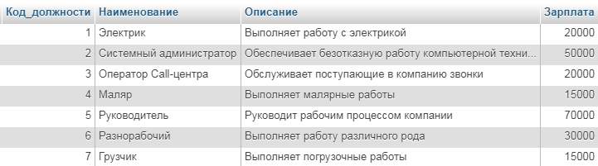
Рисунок 3.3 – Заполненная таблица «Должности»

Таблица «Бонусные карты» представлена на рисунке 3.4.

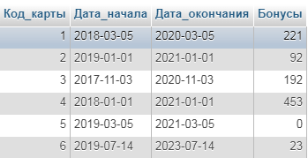
Рисунок 3.4 – Заполненная таблица «Бонусные карты»
Таблица «Клиенты» представлена на рисунке 3.5.

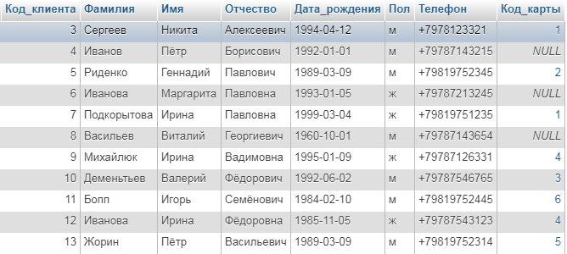
Рисунок 3.5 – Заполненная таблица «Клиенты»

Таблица «Бригады» представлена на рисунке 3.6.

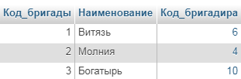
Рисунок 3.6 – Заполненная таблица «Бригады»

Таблица «Услуги» представлена на рисунке 3.7.

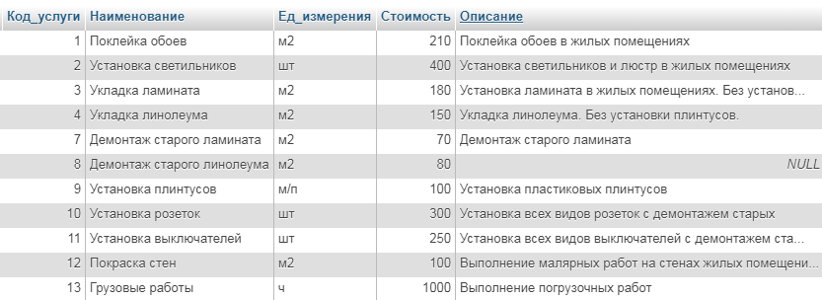
Рисунок 3.7 – Заполненная таблица «Услуги»

Таблица «Специализация» представлена на рисунке 3.8.

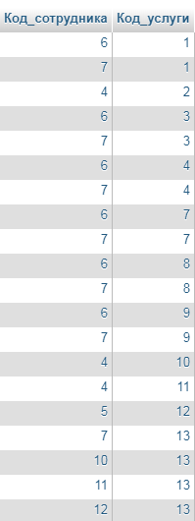
Рисунок 3.8 – Заполненная таблица «Специализация»

Таблица «Заказы» представлена на рисунке 3.9.

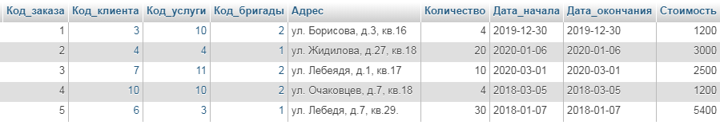
Рисунок 3.9 – Заполненная таблица «Заказы»

3.4 Разграничение прав доступа

В созданной базе данных предусматривается несколько уровней доступа к манипуляции данными, выраженные следующими субъектами:
- Системный администратор (root). Имеет полный доступ к базе данных. Имеет возможность вносить изменения в структуру базы данных, а так же добавлять, изменять и удалять записи во всех таблицах, где это предусмотрено;
- Руководитель (leader). Имеет полный доступ к записям базы данных. Имеет возможность добавлять, изменять и удалять записи во всех таблицах, где это предусмотрено.
- Сотрудник (worker). Имеет ограниченных доступ к записям базы данных. Может просматривать данные всех таблиц, но отсутствует возможность их модификации, добавления и изменения. Исключение составляют таблицы «Заказы», «Клиенты», «Бонусные карты». Сотрудник может добавлять новые заказы, а так же изменять или удалять уже созданные. Так же в его возможности входит работа с таблицей «Клиенты» и «Бонусные карты». Он может регистрировать новых клиентов, модифицировать их данные, а так же работать с их бонусными картами, изменяя количество бонусов, а так же привязывая новые карты к клиентам.

Создание новых пользователей:
SQL-скрипт:
CREATE USER 'admin'@'localhost' IDENTIFIED BY 'adminpass';
CREATE USER 'leader'@'localhost' IDENTIFIED BY 'leaderpass';
CREATE USER 'worker'@'localhost' IDENTIFIED BY 'workerpass';

Добавление прав доступа субъекту «Admin»:
GRANT ALL PRIVILEGES ON building_project. * TO 'admin'@'localhost';

Добавление прав доступа субъекту «Leader»:
GRANT SELECT, UPDATE, INSERT, DELETE ON building_project.бонусные_карты TO 'leader'@'localhost';
GRANT SELECT, UPDATE, INSERT, DELETE ON building_project.бригады TO 'leader'@'localhost';
GRANT SELECT, UPDATE, INSERT, DELETE ON building_project.должности TO 'leader'@'localhost';
GRANT SELECT, UPDATE, INSERT, DELETE ON building_project.заказы TO 'leader'@'localhost';
GRANT SELECT, UPDATE, INSERT, DELETE ON building_project.клиенты TO 'leader'@'localhost';
GRANT SELECT, UPDATE, INSERT, DELETE ON building_project.сотрудники TO 'leader'@'localhost';
GRANT SELECT, UPDATE, INSERT, DELETE ON building_project.специализация TO 'leader'@'localhost';
GRANT SELECT, UPDATE, INSERT, DELETE ON building_project.услуги TO 'leader'@'localhost';

Добавление прав доступа субъекту «Worker»:
GRANT SELECT, UPDATE, INSERT, DELETE ON building_project.бонусные_карты TO 'worker'@'localhost';
GRANT SELECT ON building_project.бригады TO 'worker'@'localhost';
GRANT SELECT ON building_project.должности TO 'worker'@'localhost';
GRANT SELECT, UPDATE, INSERT, DELETE ON building_project.заказы TO 'worker'@'localhost';
GRANT SELECT, UPDATE, INSERT, DELETE ON building_project.клиенты TO 'worker'@'localhost';
GRANT SELECT ON building_project.сотрудники TO 'worker'@'localhost';
GRANT SELECT ON building_project.специализация TO 'worker'@'localhost';
GRANT SELECT ON building_project.услуги TO 'worker'@'localhost';

Перечень пользователей изображен на рисунке 3.10.
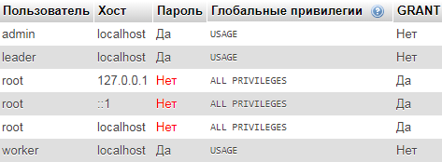
Рисунок 3.10 – Перечень пользователей

Таким образом были созданы несколько ролей, обладающие различными уровнями доступа к базе данных.

3.5 Тестирование базы данных

3.5.1 Запросы на выборку данных
Одной из самых главных составляющих базы данных для пользователей являются запросы на выборку данных. Ниже представлены запросы, разработанные для тестирования базы данных.
Запрос №1. В таблице «Услуги» выведем всю информацию об услугах, чья стоимость за единицу ниже 200 рублей.
SQL-запрос:
SELECT * FROM услуги
WHERE стоимость < 200;

Результат выполнения запроса показан на рисунке 3.11.

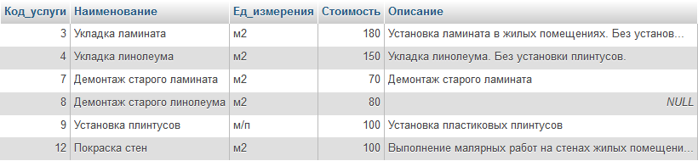
Рисунок 3.11 – Результат выполнения запроса №1

Запрос №2. Выведем информацию о должностях каждого из сотрудников. Для этого объединим две таблицы «Сотрудники» и «Должности» с использованием оператора JOIN и отсортируем данные по полю «Код сотрудника».
SQL-запрос:
SELECT сотрудники.код_сотрудника AS id, сотрудники.фамилия, сотрудники.имя, сотрудники.отчество, должности.наименование AS должность FROM сотрудники
JOIN должности ON сотрудники.код_должности = должности.код_должности ORDER BY сотрудники.код_сотрудника;

Результат выполнения запроса показан на рисунке 3.12.

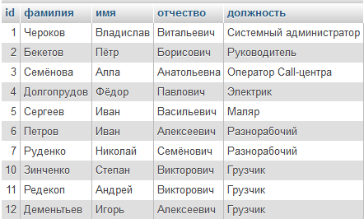
Рисунок 3.12 – Результат выполнения запроса №2
Запрос №3. Выведем информацию о ФИО и телефонах сотрудников, занимающих должность «Грузчик».
SQL-запрос:
SELECT сотрудники.код_сотрудника AS id, сотрудники.фамилия, сотрудники.имя, сотрудники.отчество, сотрудники.телефон
FROM сотрудники
JOIN должности ON сотрудники.код_должности = должности.код_должности AND должности.наименование = 'Грузчик';

Результат выполнения запроса представлен на рисунке 3.13.

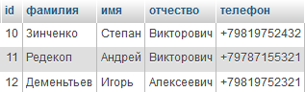
Рисунок 3.13 – Результат выполнения запроса №3

Запрос №4. Выведем ФИО и телефон бригадиров каждой из бригад.
SQL-запрос:
SELECT бригады.наименование AS бригада, сотрудники.фамилия, сотрудники.имя, сотрудники.отчество, сотрудники.телефон FROM бригады JOIN сотрудники ON бригады.код_бригадира = сотрудники.код_сотрудника;

Результат выполнения запроса представлен на рисунке 3.14.

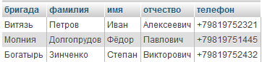
Рисунок 3.14 – Результат выполнения запроса №4

Запрос №5. Выведем информацию о количестве специализаций у каждого из сотрудников.
SQL-запрос:
SELECT сотрудники.код_сотрудника AS id, сотрудники.фамилия, сотрудники.имя, сотрудники.отчество, count(услуги.наименование) AS должности FROM сотрудники
JOIN специализация ON сотрудники.код_сотрудника = специализация.код_сотрудника
JOIN услуги ON специализация.код_услуги = услуги.код_услуги
GROUP BY сотрудники.код_сотрудника;
Результат выполнения запроса показан на рисунке 3.15.

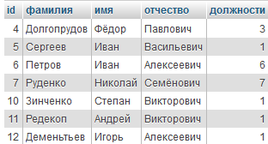
Рисунок 3.15 – Результат выполнения запроса №5

Запрос №6. Выведем информацию самой дешевой услуге, единица измерения которой выполняемой поштучно.
SQL-запрос:
SELECT Наименование, Описание FROM Услуги
WHERE Стоимость = (
SELECT MIN(Стоимость) FROM Услуги
WHERE Ед_измерения = "шт"
);

Результат выполнения запроса показан на рисунке 3.16.

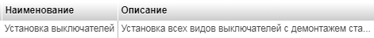
Рисунок 3.16 – Результат выполнения запроса №6

Запрос №7. Выведем подробную информацию выполненных на 15.11.2019 заказах.
SQL-запрос.
SELECT Заказы.Код_заказа, Клиенты.Фамилия AS Клиент, Бригады.Наименование AS Бригада, Услуги.Наименование AS Услуга, Заказы.Адрес, Заказы.Стоимость
FROM Заказы JOIN Клиенты ON Заказы.Код_клиента = Клиенты.Код_клиента
JOIN Услуги ON Заказы.Код_услуги = Услуги.Код_услуги
JOIN Бригады ON Заказы.Код_бригады = Бригады.Код_бригады
WHERE Заказы.Дата_окончания < '2019-11-15';

Результат выполнения запроса №7 показан на рисунке 3.17.

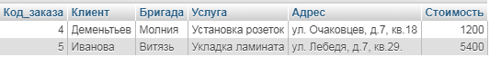
Рисунок 3.17 – Результат выполнения запроса №7

Запрос №8. Выведем количество предоставляемых услуг каждого из сотрудников, имеющего специализацию.
SQL-запрос:
SELECT Сотрудники.Фамилия, COUNT(Код_услуги) AS Услуги FROM Специализация
JOIN Сотрудники ON Специализация.Код_сотрудника = Сотрудники.Код_сотрудника
GROUP BY Специализация.Код_сотрудника;

Результат выполнения запроса №8 показан на рисунке 3.18.

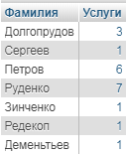
Рисунок 3.18 – Результат выполнения запроса №8

Запрос №9. Выведем фамилию, имя, отчество и зарплату тех сотрудников, у которых зарплата в данной компании выше средней.
SQL-запрос:
SELECT Сотрудники.Фамилия, Сотрудники.Имя, Сотрудники.Отчество, Должности.Зарплата
FROM Сотрудники JOIN Должности ON Сотрудники.Код_должности = Должности.Код_должности
WHERE Должности.Зарплата > (SELECT AVG(Зарплата) FROM Должности) ORDER BY Должности.Зарплата DESC;

Результат выполнения запроса №9 показан на рисунке 3.19.

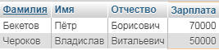
Рисунок 3.19 – Результат выполнения запроса №9

3.5.2 Тестирование ссылочной целостности
Структурой базы данных предусмотрено, что при изменении полей, на которые ссылаются внешние ключи таблиц, изменяются и сами ключи (каскадное изменение). Запрос №10 показывает работу базы данных при наступлении такой ситуации.
Запрос №10. Произведём изменение первичного ключа «Код карты» в таблице «Бонусные карты», на который ссылается внешний ключ «Код карты» в таблице «Клиенты».
Таблица «Клиенты» до выполнения запроса показана на рисунке 3.20.

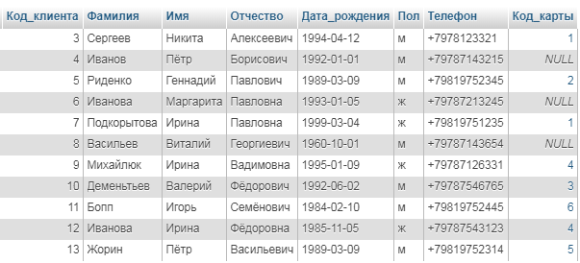
Рисунок 3.20 – Таблица «Клиенты» до выполнения запроса

SQL-запрос:
UPDATE Бонусные_карты SET Код_карты = 99 WHERE Код_карты = 6;

После выполнения запроса, таблицы «Бонусные карты» и «Клиенты» приняли вид, показанные на рисунках 3.21-3.22 соответственно.
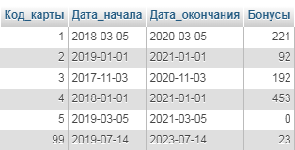
Рисунок 3.21 – Таблица «Бонусные карты» после выполнения запроса №10

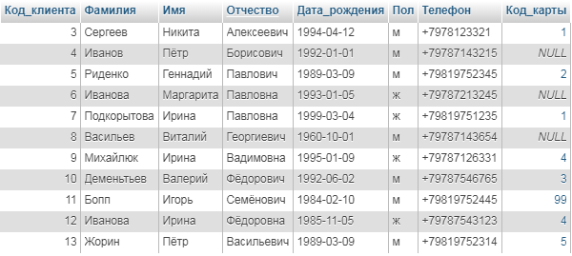
Рисунок 3.22 – Таблица «Клиенты» после выполнения запроса №10

Как видно из рисунков 3.21 и 3.22 после изменения значения первичного ключа «Код карты» в таблице «Бонусные карты» для кортежа, поменялось и значение внешнего ключа в соответствующих кортежах.
Структурой базы данных также предусмотрен запрет на удаление кортежей, на который ссылается внешний ключ других таблиц. Например мы не можем уволить сотрудника, являющегося бригадиром какой-либо бригады. Сначала нам необходимо назначить нового бригадира, а уже потом увольнять старого. Запрос №11 демонстрирует работу базы данных при наступлении такой ситуации.
Запрос №11. Попробуем удалить запись сотрудника, являющегося бригадиром бригады с номером 1.
На рисунке 3.23 показано состояние таблицы «Бригады» до выполнения запроса.

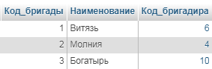
Рисунок 3.23 – Таблица «Бригады» до выполнения запроса

SQL-запрос:
DELETE FROM Сотрудники WHERE Код_сотрудника = 6;

На рисунке 3.24 показан результат выполнения запроса №11.

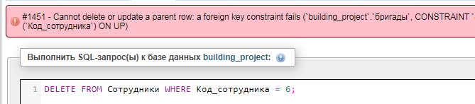
Рисунок 3.24 – Результат выполнения запроса №11

Как видно из рисунка 3.24 при выполнении запроса возникла ошибка. А это значит, что целостность не нарушилась.

Запрос №12. Попробуем удалить должность, которую занимают какие-либо сотрудники.
SQL-запрос:
DELETE FROM должности WHERE Код_должности = 2;

Результат выполнения запроса представлен на рисунке 3.25

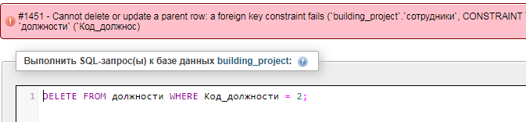
Рисунок 3.25 – Результат выполнения запроса №12

Как видно из рисунка 3.25 при выполнении запроса возникла ошибка. А значит, что целостность не нарушилась.
Запрос №13. Попробуем добавить запись в таблицу, с внешним ключом, ссылающимся на несуществующий кортеж. Добавим бригаду в таблицу «Бригады» с несуществующим кодом бригадира.
SQL-запрос:
INSERT INTO бригады (Наименование, Код_бригадира) VALUES("Спутник", 77);

Результат выполнения запроса №13 показан на рисунке 3.26.

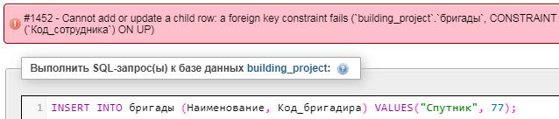
Рисунок 3.26 – Результат выполнения запроса №13

Как видно из рисунка 3.26 при выполнении запроса возникла ошибка. А значит, что целостность не нарушилась.

3.5.3 Тестирование разграничения прав доступа
В созданной базе данных существует три роли: администратор, руководитель, сотрудник. Каждая из них имеет пароль, а также свои привилегии на проведение манипуляций с базой данных. В соответствии с заданными привилегиями пользователь может или не может проводить те или иные операции над данными или структурой базы данных. Привилегии каждой роли подробно описаны в разделе 3.4.
На рисунке 3.27 показана форма авторизации в phpMyAdmin. Благодаря ней мы можем войти под тем или иным пользователем.

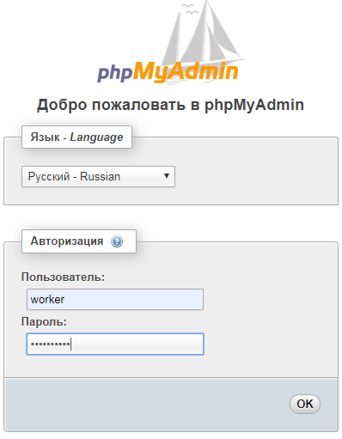
Рисунок 3.27 – Форма входа в phpMyAdmin

Осуществим вход из под пользователя «Worker». Выполним несколько запросов, привилегии на которые у данной роли нет.
Запрос №14. Попробуем добавить запись в таблицу «Бригады».
SQL-запрос:
INSERT INTO бригады (наименование, код_бригадира)
VALUES («спутник», 1);

Результат выполнения запроса №14 показан на рисунке 3.28.

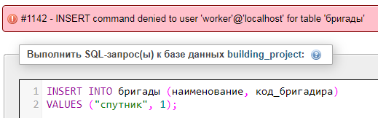
Рисунок 3.28 – Результат выполнения запроса №14

Запрос №15. Попробуем увеличить зарплату для должности «Маляр» в таблице «Должности» с 10000 до 50000.
SQL-запрос:
UPDATE Должности SET Зарплата = 50000 WHERE Наименование='Маляр';

Результат выполнения запроса показан на рисунке 3.29.

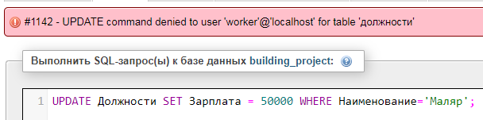
Рисунок 3.29 – Результат выполнения запроса №15

Запрос №16. Попробуем уволить сотрудника, удалив запись из таблицы «Сотрудники».
SQL-запрос:
DELETE FROM Сотрудники WHERE Код_сотрудника = 1;

Результат запроса №16 показан на рисунке 3.30.

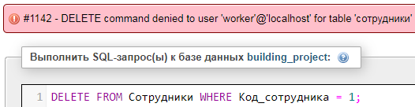
Рисунок 3.30 – Результат выполнения запроса №19

Как видно из рисунков 3.28-3.30, при выполнении произошла ошибка прав доступа, потому что у пользователя «Worker» отсутствуют привилегии для выполнения данных операций.
Произведём авторизацию из под пользователя «Leader». В привилегии данной роли не входит управление структурой базы данных.
Запрос №17. Выполним запрос на создание новой таблицы «Тест».
SQL-запрос:
CREATE TABLE тест (
Код int(11) NOT NULL,
Название varchar(30) NOT NULL,
PRIMARY KEY (Код)
)
Результат выполнения запроса показан на рисунке 3.31.

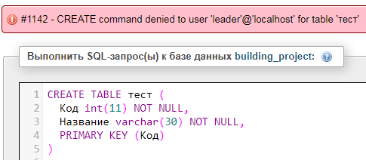
Рисунок 3.31 – Результат выполнения запроса №17

Запрос №18. Выполним запрос на удаление таблицы «Бригады».
SQL-запрос:
DROP TABLE бригады;

Результат выполнения запроса №18 представлен на рисунке 3.32.

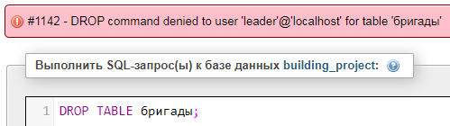
Рисунок 3.32 – Результат выполнения запроса №18

3.6 Расчёт информационных параметров базы данных

После реализации физической модели базы данных нужно рассчитать её следующие информационные параметры:

- длина логической записи j-ого файла:

[байт], (1)

где M_{j} – число групп полей в записях, l_{ij} – длина группы [байт] (для переменного размера записи l_{ij} определяется максимумом).
Исходя из реляционной модели БД, в которой характерно фиксированное число, как для длины каждого поля записи, формула преобразуется следующим образом:

[байт], (2)

где M – число полей в записи j-ого файла, l_{j} – длина j-ого поля;
- объем памяти, необходимый для размещения информационного фонда без учёта системных данных и указателей

[байт], (3)

где N – количество отношений реляционной базы данных, K_{j} – количество записей j-го файла;
- приращение информационного фонда:

[1/байт], (4)

где N_{λ} – число добавленных типов записей, λ_{j} – интенсивность добавления записей в файл j -го типа.
Зная первоначальный объём V_{общ} памяти, выделенной под развёртывание базы данных, и объем программного обеспечения Vпо, представляется возможным оценить время заполнения информационного фонда. Данная величина будет определяться интенсивностью добавлений и первоначальными объемами памяти:

, (5)

- время резервного копирования:

, (6)

где μ – интенсивность отказов, сопровождающихся потерей данных;
- количество обращений к логическим записям:

, (7)

где n_{ij} – количество обращений к записям j-го типа в i -м запросе.
- интенсивность обращений к информационному фонду:

, (8)

где φ_{i} – частота выполнения i-го запроса, Z – число запросов, обработка которых предусмотрена СУБД;
- средний объем данных, предоставляемый пользователю во время выполнения i-го запроса:

. (9)

Типы данных, используемые в базе данных, представлены в таблице 3.1.

Таблица 3.1 – Типы данных, используемые в БД
Название типа данных | Размер (байт)
INT | 4
VARCHAR(N) | 2*N
FLOAT(N) | 4
DATE | 10
CHAR(N) | 2*N

На основе типов данных, используемых в БД, рассчитаны длины записей, хранящихся в таблицах:
- таблица «Сотрудники»: L₁ = 32 + 2 * (90 + 1 + 12 + 100) = 237 (байт);
- таблица «Должности»: L₂ = 4 + 4 + 2 * (150 + 50)= 208 (байт);
- таблица «Специализация»: L₃ = 4 + 4 = 8 (байт);
- таблица «Бригады»: L₄ = 4 + 4 + 2 * 50 = 108 (байт);
- таблица «Услуги»: L₅ = 4 + 4 + 2 * (50 + 20 + 150) = 448 (байт);
- таблица «Заказы»: L₆ = 4 * 6 + 2 * 100 + 10 * 2 = 244 (байт);
- таблица «Бонусные карты»: L₇ = 4 * 2 + 10 * 2 = 28 (байт);
- таблица «Клиенты»: L₈ = 4 * 2 + 2 * (30 + 30 + 30 + 13) + 10 = 224 (байт).
Расчёт объема памяти, необходимого для информационного фонда. Предположим что база данных содержит:
10 сотрудников, 7 должностей, 20 специализаций, 3 бригады, 22 услуги, 30 заказов, 16 бонусных карт, 20 клиентов. Получим:
I = 237*10 + 208*7 + 8*20 + 108*3 + 448*22 + 244*30 + 28*16 +224*20 =
= 2370 + 1456 + 160 + 324 + 9856 + 7320 + 448 + 4480 = 26414 (байт)

Приращение информационного фонда:
Время резервного копирования:
Т_{рк} = (0,2 * I) / ΔI = (26414 * 0.2)/264.14 = 20 (с)

Вывод по разделу 3

Таким образом была разработана физическая модель базы данных строительной компании. Был сделан и обоснован выбор программной и аппаратной платформы для её реализации. Продемонстрирована созданная физическая модель, с заполненными данными для дальнейшей обработки. С целью тестирования правильности работы базы данных было произведено
18 разноплановых запросов, в которых были использованы различные функциональные возможности СУБД MySQL. Среди них были запросы на проверку целостности базе данных: были реализованы запросы на добавление, удаление и изменения ссылочных данных. Были разграничены права доступа к базе данных на 3 роли, имеющие различные уровни доступа к данным и структуре базы данных. И рассчитаны информационные параметры для выяснения объема памяти информационного фонда, времени резервного копирования, среднего объема данных, предоставляемых пользователю во время выполнения запроса.

4 РАЗРАБОТКА КЛИЕНТСКОГО ПРИЛОЖЕНИЯ

  - Обоснование выбора языка программирования

В качестве языка программирования был выбран C#, так как он является объектно-ориентированным, что позволяет описывать абстрактные конструкции на основе предметной области, и реализовывать между ними взаимодействие. Для реализации пользовательского интерфейса был использован набор управляемых библиотек Windows Forms, так как он упрощает доступ к элементам интерфейса Windows, в его состав входят многофункциональные элементы пользовательского интерфейса, позволяющие создать визуально красивые и удобные интерфейсы.

Разработка интерфейса пользователя

Пользовательский интерфейс был реализован с помощью объектов windows forms. Полный листинг программы представлен в Приложении E.
На рисунке 4.1 представлена форма подключения к БД приложения, служащая для авторизации пользователя.

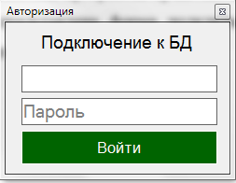
Рисунок 4.1 – Форма авторизации

После авторизации пользователь, в зависимости от прав доступа, попадает в главное окно приложения, предоставляющее все функции по работе с базой данных. Главное окно приложения представлено на рисунке 4.2.

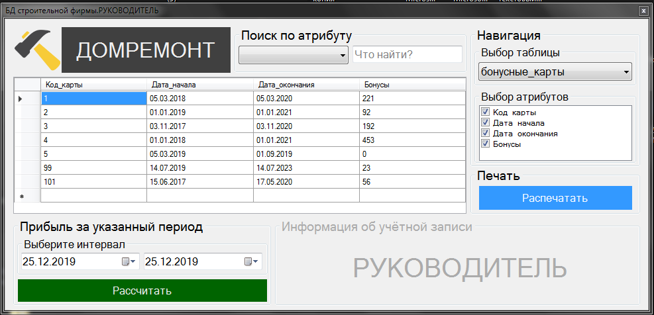
Рисунок 4.2 – Главное окно приложения

Главное меню приложения включает в себя следующие объекты:
- логотип компании;
- панель поиска по атрибуту – предоставляет функцию поиска по выбранному атрибуту текущей таблицы;
- панель навигации – предоставляет выбор таблицы, над которой работает пользователь, а также отображаемых атрибутов этой таблицы;
- панель печати – предоставляет возможность печати текущего вида таблицы;
- панель таблицы – отображает записи выбранной таблицы;
- панель подсчёта прибыли за выбранный период – предоставляет функцию подсчёта прибыли за выбранный промежуток времени;
- панель информации об учётной записи – показывает кто в текущий момент работает с базой данных.

4.3 Функционал приложения

4.3.1 Добавление, изменение и удаление записей
Для того чтобы добавить или изменить запись в таблице, необходимо выбрать запись, занести или изменить данные, после чего нажать Enter и подтвердить произведённые изменения. Добавление записи изображено на рисунках 4.3-4.4.

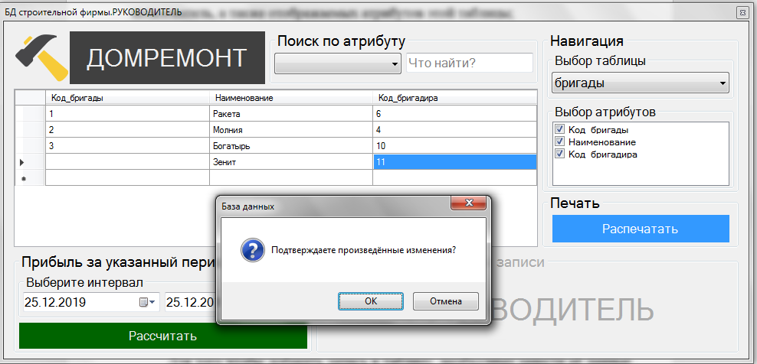
Рисунок 4.3 – Добавление записи в таблицу «Бригады»

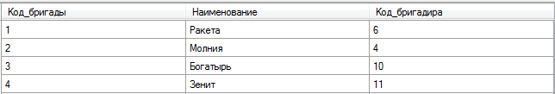
Рисунок 4.4 – Вид таблицы «Бригады» после добавления записи

Как видно из рисунка 4.4. Запись успешно добавилась в таблицу «Бригады».
Изменение записи показано на рисунках 4.5-4.7.

Рисунок 4.5 – Вид записи таблицы «Сотрудники» до изменения

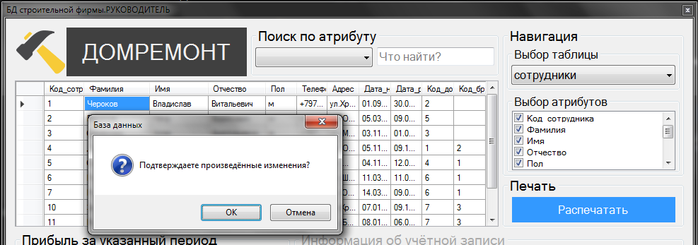
Рисунок 4.6 – Изменение фамилии сотрудника в таблице «Сотрудники»

Рисунок 4.7 – Вид записи таблицы «Сотрудники» после изменения

Для удаления записи из таблицы необходимо выбрать соответствующую запись и нажать клавишу Delete. Пример удаления показан на рисунках 4.8-4.9.

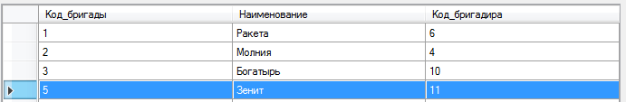
Рисунок 4.8 – Вид таблицы «Бригады» до удаления записи

Как видно из рисунка 4.8, пользователь осуществил выбор удаляемой записи в таблице «Бригады».

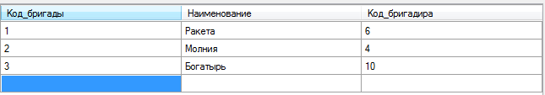
Рисунок 4.9 – Вид таблицы «Бригады» после удаления записи

В результате проделанных действий запись была успешно удалена.

4.3.2 Выбор таблицы и отображаемых атрибутов
Для осуществления выбора текущей таблицы и отображаемых атрибутов была создана панель «Навигация». Она позволяет переходить между таблицами и выбирать отображаемые столбцы. Выбор представлен на рисунках 4.10-4.12.
Отобразим ФИО и номера телефонов всех сотрудников компании:

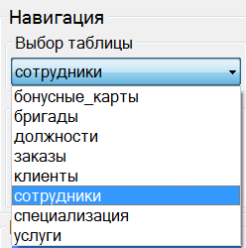
Рисунок 4.10 – Выбор текущей таблицы БД

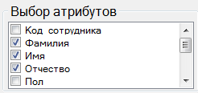
Рисунок 4.11 – Выбор отображаемых атрибутов

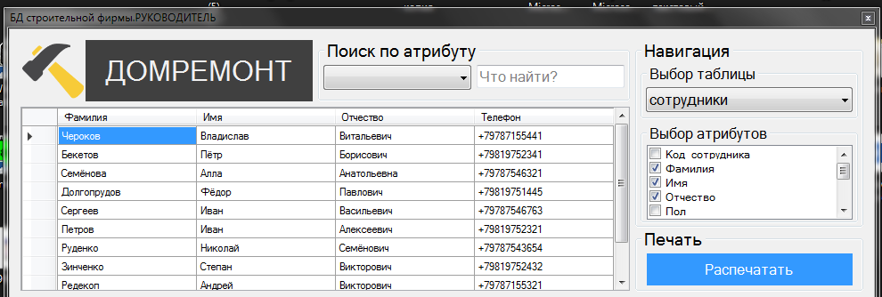
Рисунок 4.12 – Вид отображаемой таблицы

4.3.3 Поиск по атрибуту
В приложении предусмотрена возможность находить записи по выбранному атрибуту. Для этого необходимо выбрать в выпадающем меню атрибут, а также ввести искомое значение. Работа поиска показана на рисунке 4.13.
Выведем всех сотрудников с именем «Иван».

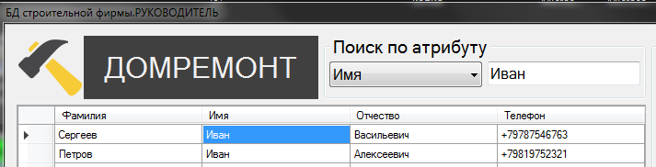
Рисунок 4.13 – Работа функции поиска

4.3.4 Функция подсчёта прибыли за указанный период
В программе реализована функция подсчёта дохода компании за выбранный пользователем промежуток времени. Для этого необходимо на панели «Прибыль за указанный период» выбрать искомый временной интервал, после чего нажать кнопку «Рассчитать». Работа представлена на рисунках 4.14-4.15.
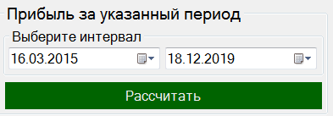
Рисунок 4.14 – Выбор временного интервала

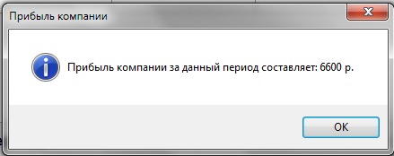
Рисунок 4.15 – Результат выполнения подсчёта

Прибыль компании за промежуток от 16.03.2015 до 18.12.2019 составляет 6600 рублей.

4.3.5 Функция вывода на печать
В программе реализован механизм вывода на печать текущего вида таблицы. В печатаемом документе содержится следующая информация: время печати, кто распечатал, наименование таблицы, вид таблицы. Для активации необходимо нажать кнопку «Распечатать». Работа вывода на печать изображена на рисунках 4.16-4.17.

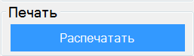
Рисунок 4.16 – Кнопка активации вывода на печать

Распечатаем информацию о должностях компании.

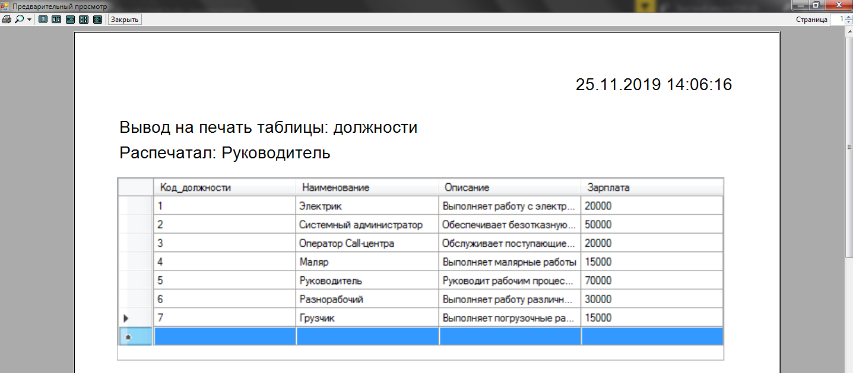
Рисунок 4.17 – Получаемый документ

Из рисунка 4.17 видно, что данные выводятся на печать корректно.

Вывод по разделу 4

В разделе 4 было описано каким образом и с помощью каких инструментов было реализовано клиентское приложение. Были приведены примеры работы функций приложения и выяснено, что каждая их них работает правильно. Таким образом можно сделать вывод о том, что приложение прошло все необходимые проверки и готово к использованию в какой-либо компании, предоставляющей услуги по ремонту помещений. Стоит отметить, что приложение может быть доработано и модифицировано без каких-либо проблем.

ЗАКЛЮЧЕНИЕ

В ходе выполнения данного курсового проекта произведено ознакомление с таким понятием как база данных. Была спроектирована и разработана база данных, описывающая предметную область «Строительная компания», предназначенная для хранения, получения и обработки информации о сотрудниках, клиентах, заказах и других данных, используемых при работе компании.
Выполнение данной курсовой работы состояло из несколько этапов. Для ознакомления с предметной областью и понимания будущих процессов, производимых в базе данных, был проведён анализ и выделены основные объекты и связи между ними. На основе полученных данных была спроектирована логическая модель, с помощью которой были получены все сущности предметной области, также их свойства и связи между ними. Для уменьшения логической избыточности и уменьшении времени на составление SQL-запросов была проведена нормализация структуры базы данных до нормальной формы Бойса-Кодда. Произведён и обоснован выбор программной и аппаратной части для будущей БД. Далее была разработана физическая модель данных в СУБД MySQL в оболочке веб-приложения phpmyadmin. После чего было проведено тестирование базы данных: проверка на целостность, разграничение прав доступа, также были произведены запросы на выборку данных с использованием объединения, агрегатных функций.
На финальном этапе была составлена документация, содержащая описание разработанной системы, результаты тестирования, анализ и структуру базы данных.

СПИСОК ИСПОЛЬЗОВАННЫХ СОКРАЩЕНИЙ

ИТ – информационные технологии
БД – база данных
ПрО – предметная область
ССС – сложная сетевая структура
ПСС – простая сетевая структура
KB – Key Based model. Модель, основанная на ключах
НФ – нормальная форма
НФБК – нормальная форма Бойса Кодда
СУБД – система управления базами данных

СПИСОК ИСПОЛЬЗОВАННОЙ ЛИТЕРАТУРЫ

- Введение в системы баз данных / К. Дж. Дейт ; [пер. с англ. К.А. Птицина]. – Москва, Санкт-Петербург, Киев : Вильяме, 2005. – 1315 с
- Руководство по MySQL [Электронный ресурс] URL: https://metanit.com/sql/mysql/
- MySQL [Электронный ресурс] URL: https://www.mysql.com/
- Мартин Дж. Организация баз данных в вычислительных системах/ Дж.Мартин. – М.: «Мир», 1978.–615с

ПРИЛОЖЕНИЕ А
ER-диаграмма в нотации П.Чена

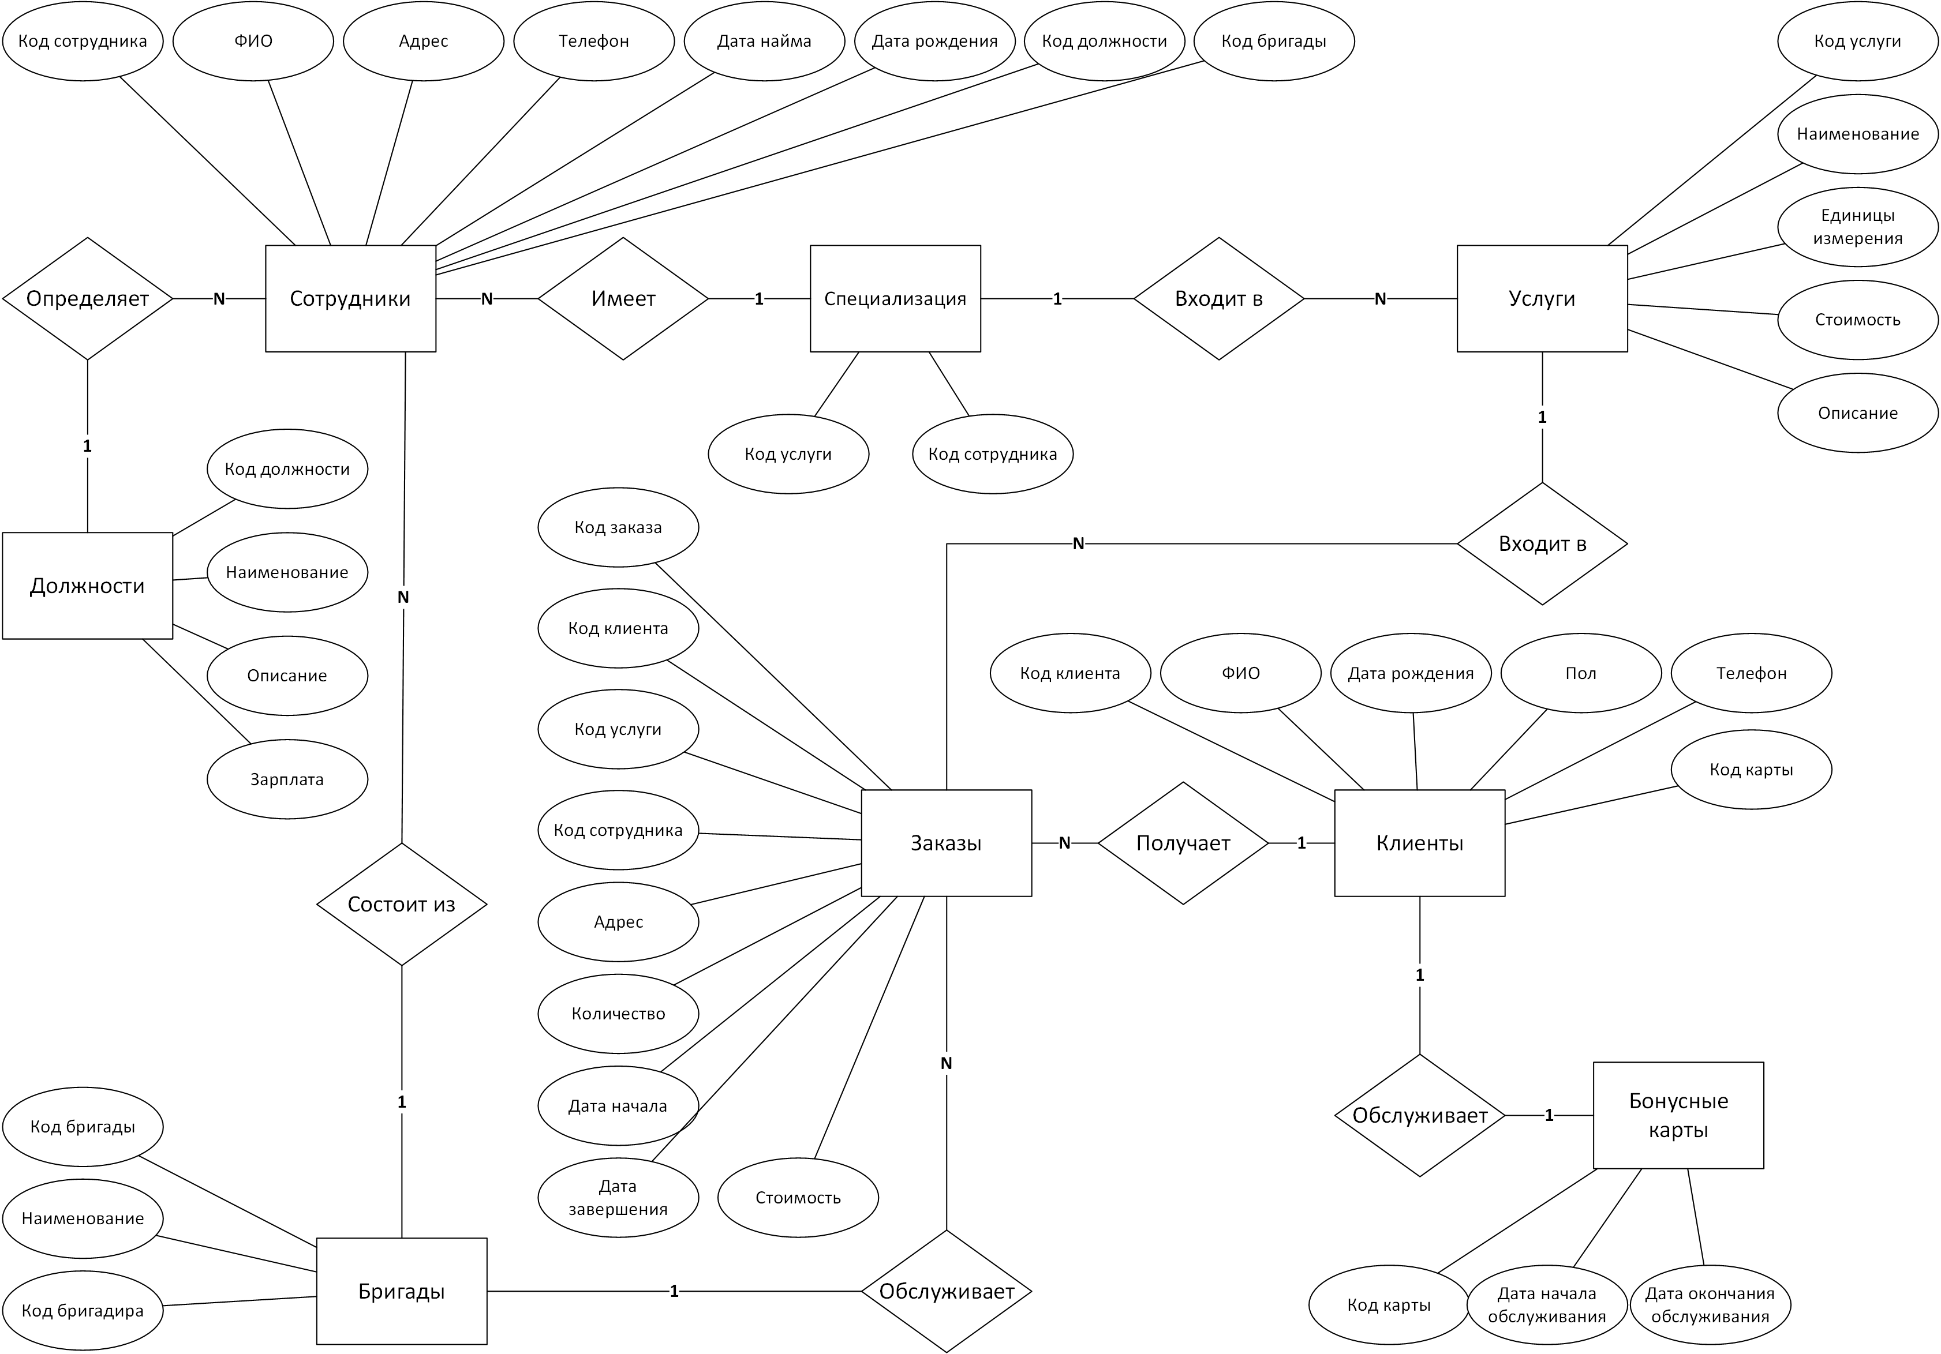
Рисунок А.1 – ER-диаграмма «Сущность-Связь» в нотации П. Чена

ПРИЛОЖЕНИЕ Б
Key Based Model

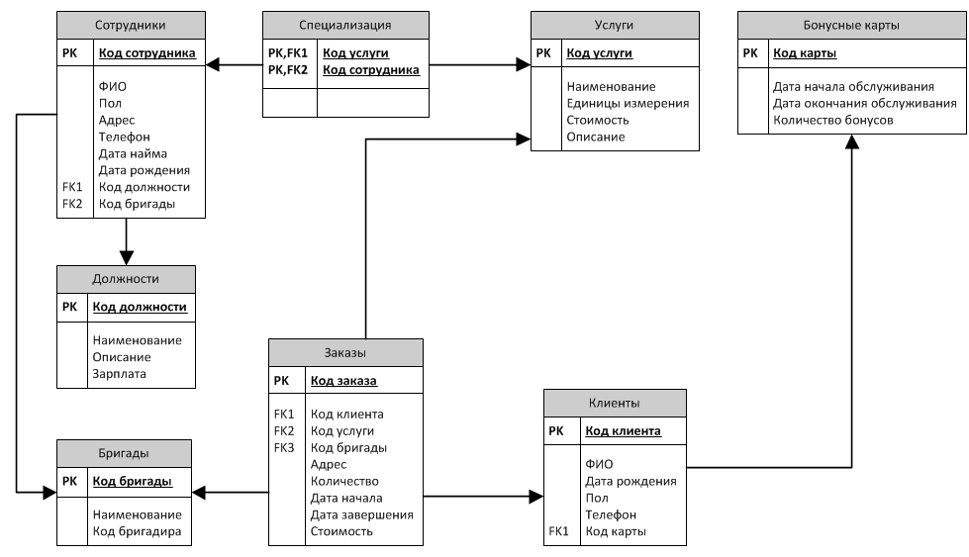
Рисунок Б.1 – Модель, основанная на ключах (Key Based Model)

ПРИЛОЖЕНИЕ В
Полная атрибутивная модель

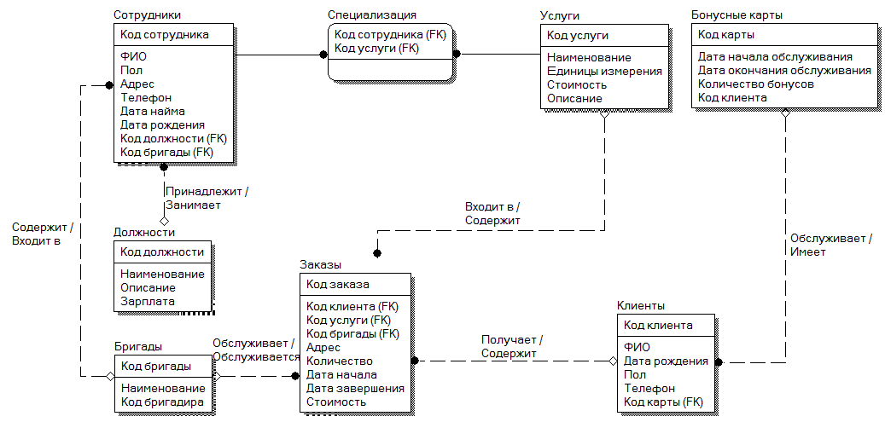
Рисунок В.1 – Полная атрибутивная модель в нотации IDEF1X

ПРИЛОЖЕНИЕ Г
Схема отношений в 1НФ

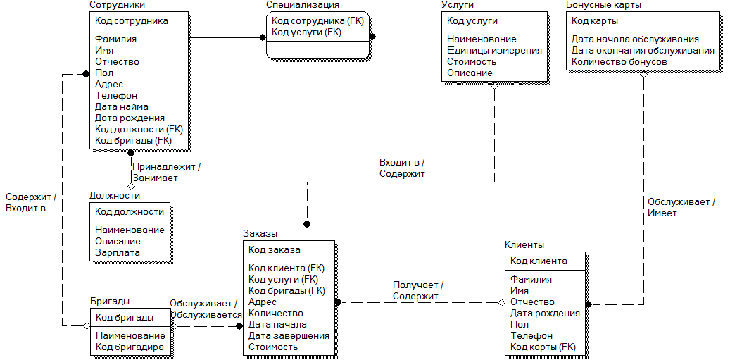

Рисунок Г.1 – Схема отношений в 1НФ в нотации IDEF1X

ПРИЛОЖЕНИЕ Д
Схема отношений в НФБК

Рисунок Д.1 – Схема базы данных в НФБК в нотации IDEFIX

ПРИЛОЖЕНИЕ Е
Листинг программы
Program.cs
using System;
using System.Collections.Generic;
using System.Linq;
using System.Threading.Tasks;
using System.Windows.Forms;
using MySql.Data.MySqlClient;

namespace Building
{
static class Program
{
[STAThread]
static void Main()
{
Application.EnableVisualStyles();
Application.SetCompatibleTextRenderingDefault(false);
Application.Run(new EtnerForm());
}
}
}
Form1.cs
using System;
using System.Collections.Generic;
using System.ComponentModel;
using System.Data;
using System.Drawing;
using System.Linq;
using System.Text;
using System.Threading.Tasks;
using System.Windows.Forms;
using MySql.Data.MySqlClient;

namespace Building {
public partial class EtnerForm : Form {
MySqlConnection connSql;
private string userStr = "";
private string passStr = "";
int user = 0;

public EtnerForm() {
InitializeComponent();
}

// Кнопка войти
private void button1_Click_1(object sender, EventArgs e) {
userStr = textBox1.Text;
passStr = textBox2.Text;

if(!isEnter()) {
MessageBox.Show("Ошибка подключения к базе данных. Некорректные данные.", "Ошибка", MessageBoxButtons.OK, MessageBoxIcon.Error);
} else {
mainForm form = new mainForm(ref connSql, ref user);
this.Hide();
form.ShowDialog();
this.Show();
}
}

// Валидация значений
private bool isEnter() {
if(connSql != null) {
connSql.Close();
}

connSql = new MySqlConnection("server=localhost;user=" + userStr + ";database=building_project;password=" + passStr + ";charset=utf8;");
MySqlCommand command = connSql.CreateCommand();

MySqlDataReader reader;
command.CommandText = "SELECT 1";

try {
connSql.Open();
reader = command.ExecuteReader();
reader.Close();

if(userStr == "admin") {
user = 0;
} else if(userStr == "leader") {
user = 1;
} else if(userStr == "worker") {
user = 2;
}

return true;
}
catch {
return false;
}
}

private void EtnerForm_FormClosed(object sender, FormClosedEventArgs e) {
if (connSql != null) {
connSql.Close();
}
}

//
private void textBox1_Leave(object sender, EventArgs e) {
if (textBox1.Text == "") {
textBox1.Text = "Логин";
textBox1.ForeColor = System.Drawing.Color.Gray;
}
}

private void textBox1_Enter(object sender, EventArgs e) {
if (textBox1.Text == "Логин") {
textBox1.Clear();
textBox1.ForeColor = System.Drawing.Color.Black;
}
}

private void textBox2_Leave(object sender, EventArgs e) {
if (textBox2.Text == "") {
textBox2.Text = "Пароль";
textBox2.ForeColor = System.Drawing.Color.Gray;
textBox2.PasswordChar = '\0';
}
}

private void textBox2_Enter(object sender, EventArgs e) {
if (textBox2.Text == "Пароль") {
textBox2.Clear();
textBox2.ForeColor = System.Drawing.Color.Black;
textBox2.PasswordChar = '•';
}
}

}
}
Form1.Designer.cs
namespace Building
{
partial class EtnerForm
{
/// <summary>
/// Обязательная переменная конструктора.
/// </summary>
private System.ComponentModel.IContainer components = null;

/// <summary>
/// Освободить все используемые ресурсы.
/// </summary>
/// <param name="disposing">истинно, если управляемый ресурс должен быть удален; иначе ложно.</param>
protected override void Dispose(bool disposing)
{
if (disposing && (components != null))
{
components.Dispose();
}
base.Dispose(disposing);
}

#region Код, автоматически созданный конструктором форм Windows

/// <summary>
/// Требуемый метод для поддержки конструктора — не изменяйте
/// содержимое этого метода с помощью редактора кода.
/// </summary>
private void InitializeComponent()
{
System.ComponentModel.ComponentResourceManager resources = new System.ComponentModel.ComponentResourceManager(typeof(EtnerForm));
this.textBox1 = new System.Windows.Forms.TextBox();
this.textBox2 = new System.Windows.Forms.TextBox();
this.label1 = new System.Windows.Forms.Label();
this.button1 = new System.Windows.Forms.Button();
this.SuspendLayout();
//
// textBox1
//
this.textBox1.BorderStyle = System.Windows.Forms.BorderStyle.FixedSingle;
this.textBox1.Font = new System.Drawing.Font("Microsoft Sans Serif", 14F, System.Drawing.FontStyle.Regular, System.Drawing.GraphicsUnit.Point, ((byte)(204)));
this.textBox1.Location = new System.Drawing.Point(16, 45);
this.textBox1.MaxLength = 20;
this.textBox1.Name = "textBox1";
this.textBox1.Size = new System.Drawing.Size(210, 29);
this.textBox1.TabIndex = 0;
this.textBox1.Text = "Логин";
//this.textBox1.TextChanged += new System.EventHandler(this.textBox1_TextChanged);
this.textBox1.Enter += new System.EventHandler(this.textBox1_Enter);
this.textBox1.Leave += new System.EventHandler(this.textBox1_Leave);
//
// textBox2
//
this.textBox2.BorderStyle = System.Windows.Forms.BorderStyle.FixedSingle;
this.textBox2.Cursor = System.Windows.Forms.Cursors.Arrow;
this.textBox2.Font = new System.Drawing.Font("Microsoft Sans Serif", 14F, System.Drawing.FontStyle.Regular, System.Drawing.GraphicsUnit.Point, ((byte)(204)));
this.textBox2.ForeColor = System.Drawing.Color.Gray;
this.textBox2.Location = new System.Drawing.Point(16, 80);
this.textBox2.MaxLength = 20;
this.textBox2.Name = "textBox2";
this.textBox2.Size = new System.Drawing.Size(210, 29);
this.textBox2.TabIndex = 1;
this.textBox2.Text = "Пароль";
this.textBox2.Enter += new System.EventHandler(this.textBox2_Enter);
this.textBox2.Leave += new System.EventHandler(this.textBox2_Leave);
//
// label1
//
this.label1.AutoSize = true;
this.label1.Font = new System.Drawing.Font("MT Extra", 14F, System.Drawing.FontStyle.Regular, System.Drawing.GraphicsUnit.Point, ((byte)(204)));
this.label1.Location = new System.Drawing.Point(33, 9);
this.label1.Name = "label1";
this.label1.Size = new System.Drawing.Size(172, 22);
this.label1.TabIndex = 2;
this.label1.Text = "Подключение к БД";
//this.label1.Click += new System.EventHandler(this.label1_Click);
//
// button1
//
this.button1.BackColor = System.Drawing.Color.DarkGreen;
this.button1.FlatStyle = System.Windows.Forms.FlatStyle.Flat;
this.button1.Font = new System.Drawing.Font("Microsoft Sans Serif", 12F, System.Drawing.FontStyle.Regular, System.Drawing.GraphicsUnit.Point, ((byte)(204)));
this.button1.ForeColor = System.Drawing.Color.Snow;
this.button1.ImageAlign = System.Drawing.ContentAlignment.TopCenter;
this.button1.Location = new System.Drawing.Point(16, 115);
this.button1.Name = "button1";
this.button1.Size = new System.Drawing.Size(210, 36);
this.button1.TabIndex = 6;
this.button1.Text = "Войти";
this.button1.UseVisualStyleBackColor = false;
this.button1.Click += new System.EventHandler(this.button1_Click_1);
//
// EtnerForm
//
this.AutoScaleDimensions = new System.Drawing.SizeF(6F, 13F);
this.AutoScaleMode = System.Windows.Forms.AutoScaleMode.Font;
this.BackColor = System.Drawing.SystemColors.MenuBar;
this.BackgroundImageLayout = System.Windows.Forms.ImageLayout.Zoom;
this.ClientSize = new System.Drawing.Size(238, 160);
this.Controls.Add(this.button1);
this.Controls.Add(this.label1);
this.Controls.Add(this.textBox2);
this.Controls.Add(this.textBox1);
this.FormBorderStyle = System.Windows.Forms.FormBorderStyle.SizableToolWindow;
this.Icon = ((System.Drawing.Icon)(resources.GetObject("$this.Icon")));
this.MaximizeBox = false;
this.MinimizeBox = false;
this.Name = "EtnerForm";
this.StartPosition = System.Windows.Forms.FormStartPosition.CenterScreen;
this.Text = "Авторизация";
this.FormClosed += new System.Windows.Forms.FormClosedEventHandler(this.EtnerForm_FormClosed);
//this.Load += new System.EventHandler(this.Form1_Load);
this.ResumeLayout(false);
this.PerformLayout();

}

#endregion

private System.Windows.Forms.TextBox textBox1;
private System.Windows.Forms.TextBox textBox2;
private System.Windows.Forms.Label label1;
private System.Windows.Forms.Button button1;
}
}

Form2.cs
using System;
using System.Collections.Generic;
using System.ComponentModel;
using System.Data;
using System.Drawing;
using System.Drawing.Printing;
using System.Linq;
using System.Text;
using System.Threading.Tasks;
using System.Windows.Forms;
using MySql.Data.MySqlClient;

namespace Building {
public partial class mainForm : Form {
MySqlConnection connSql;
MySqlDataAdapter adapter;
DataSet ds;

// admin, leader, worker
int user;

List<string> items;

string currentTable;

public mainForm(ref MySqlConnection _connSql, ref int _user) {
InitializeComponent();

connSql = _connSql;
user = _user;

initializeTableList();

comboBox1.DropDownStyle = System.Windows.Forms.ComboBoxStyle.DropDownList;
comboBox2.DropDownStyle = System.Windows.Forms.ComboBoxStyle.DropDownList;
}

// Инициализация списка атрибутов для поиска
private void initializeTableSearch() {
comboBox2.Items.Clear();

foreach(string item in items) {
comboBox2.Items.Add(item);
}
}

// Список таблиц
private void initializeTableList() {
comboBox1.Items.Clear();

string cmdStr = "SHOW TABLES FROM building_project";
MySqlCommand command = new MySqlCommand(cmdStr, connSql);

using (MySqlDataReader reader = command.ExecuteReader()) {
while (reader.Read()) {
if(user == 2) {
// У работника нет доступа к этим таблицам
if (reader.GetString(0) == "специализация" || reader.GetString(0) == "должности" || reader.GetString(0) == "бригады" || reader.GetString(0) == "сотрудники") {
continue;
}
}
comboBox1.Items.Add(reader.GetString(0));
}
reader.Close();
}

if(comboBox1.Items.Count > 0) {
comboBox1.SelectedIndex = 0;
}
}

private void initializeField() {
checkedListBox1.Items.Clear();

MySqlCommand command = new MySqlCommand("SHOW COLUMNS FROM " +
comboBox1.SelectedItem.ToString(), connSql);

items = new List<string>();

using (MySqlDataReader reader = command.ExecuteReader()) {
while(reader.Read()) {
checkedListBox1.Items.Add(reader.GetString(0));
items.Add(reader.GetString(0));
}

reader.Close();
}

for(int i = 0; i < checkedListBox1.Items.Count; i++) {
checkedListBox1.SetItemChecked(i, true);
}

initializeTableSearch();
}

private void comboBox1_SelectedIndexChanged(object sender, EventArgs e) {
try {
currentTable = comboBox1.SelectedItem.ToString();

string queryStr = "SELECT ";

queryStr += "* FROM " + currentTable;

adapter = new MySqlDataAdapter(queryStr, connSql);
ds = new DataSet();

adapter.Fill(ds, currentTable);
dataGridView1.DataSource = ds.Tables[currentTable];

initializeField();
} catch {
MessageBox.Show("Ошибка. \nНекорректные действия!", "Ошибка", MessageBoxButtons.OK, MessageBoxIcon.Error);
}
}

private void dataGridView1_RowValidated(object sender, DataGridViewCellEventArgs e) {
DataTable changes = ((DataTable)dataGridView1.DataSource).GetChanges();

if(changes != null) {
if (MessageBox.Show("Подтверждаете произведённые изменения?", "База данных", MessageBoxButtons.OKCancel, MessageBoxIcon.Question) == DialogResult.OK) {
try {
MySqlCommandBuilder mcd = new MySqlCommandBuilder(adapter);
adapter.UpdateCommand = mcd.GetUpdateCommand();
adapter.Update(changes);
((DataTable)dataGridView1.DataSource).AcceptChanges();
}
catch {
MessageBox.Show("Не удалось произвести операцию!", "Ошибка",
MessageBoxButtons.OK, MessageBoxIcon.Error);
}
}
}
}

// Отсутствие фокуса на поле ввода
private void textBox1_Leave(object sender, EventArgs e) {
if(textBox1.Text == "") {
textBox1.Text = "Что найти?";
textBox1.ForeColor = System.Drawing.Color.Gray;
}
}

// Появление фокуса на поле ввода
private void textBox1_Enter(object sender, EventArgs e) {
if (textBox1.Text == "Что найти?") {
textBox1.Clear();
textBox1.ForeColor = System.Drawing.Color.Black;
}
}

string temp;

private void mainForm_Text(object sender, EventArgs e) {

if(user == 0) {
temp = "Администратор";
} else if (user == 1) {
temp = "Руководитель";
} else if (user == 2) {
temp = "Служащий";
} else {
temp = "Неизвестный";
}
this.Text = "БД строительной фирмы." + temp.ToUpper();
label2.Text = temp.ToUpper();

}

private void textBox1_TextChanged(object sender, EventArgs e) {
if(comboBox2.SelectedIndex == -1) {
return;
}

if (textBox1.Text != "" && textBox1.Text != "Что найти?") {
string filter = string.Format("[{0}] ", comboBox2.SelectedItem.ToString());

if(comboBox2.SelectedItem.ToString().Contains("Код") || comboBox2.SelectedItem.ToString().Contains("Стоимость") || comboBox2.SelectedItem.ToString().Contains("Зарплата") || comboBox2.SelectedItem.ToString().Contains("Количество")) {
filter += string.Format(" = {0}", textBox1.Text);
} else {

filter += string.Format(" LIKE '%{0}%'", textBox1.Text);

}

try {
(dataGridView1.DataSource as DataTable).DefaultView.RowFilter = filter;
}
catch {
}
}
else {
(dataGridView1.DataSource as DataTable).DefaultView.RowFilter = null;
}
}

private void checkLastItem() {
int counter = 0;

for (int i = 0; i < checkedListBox1.Items.Count; i++) {
if (checkedListBox1.GetItemChecked(i)) {
counter++;
}
}

if (checkedListBox1.Items.Count != 0 && counter == 0) {
checkedListBox1.SetItemChecked(0, true);
}
}

private void checkedListBox1_SelectedIndexChanged(object sender, EventArgs e) {
checkLastItem();

items = new List<string>();

for (int i = 0; i < checkedListBox1.Items.Count; i++) {
if (checkedListBox1.GetItemChecked(i)) {
items.Add(checkedListBox1.Items[i].ToString());
}
}

string queryStr = "SELECT ";

for (int i = 0; i < items.Count; i++) {
queryStr += string.Format("{0}", items[i]);

if (i != items.Count - 1) {
queryStr += ",";
}

queryStr += " ";
}

queryStr += " FROM " + comboBox1.SelectedItem.ToString();

MySqlCommand command = new MySqlCommand(queryStr, connSql);
adapter = new MySqlDataAdapter(queryStr, connSql);
ds = new DataSet();

adapter.Fill(ds, comboBox1.SelectedItem.ToString());
dataGridView1.DataSource = ds.Tables[comboBox1.SelectedItem.ToString()];

initializeTableSearch();
}

private void button1_Click_1(object sender, EventArgs e) {
string queryStr = string.Format("SELECT SUM(Стоимость) FROM Заказы WHERE Дата_окончания BETWEEN '{0}' AND '{1}'",
dateTimePicker1.Value.ToString("yyyy-MM-dd"), dateTimePicker2.Value.ToString("yyyy-MM-dd"));
MySqlCommand command = new MySqlCommand(queryStr, connSql);
MySqlDataReader reader = command.ExecuteReader();

string __out = "0";

while (reader.Read()) {
__out = reader.GetValue(0).ToString();
}

MessageBox.Show("Прибыль компании за данный период составляет: " + (__out == ""? "0" : __out) + " р.", "Прибыль компании",
MessageBoxButtons.OK, MessageBoxIcon.Information);

reader.Close();
}

private void groupBox1_Enter(object sender, EventArgs e) {

}

private void printDocument1_PrintPage(object sender, PrintPageEventArgs e) {
Bitmap bmp = new Bitmap(dataGridView1.Size.Width, dataGridView1.Size.Height);
dataGridView1.DrawToBitmap(bmp, new Rectangle(0,0,this.dataGridView1.Width, this.dataGridView1.Height));
e.Graphics.DrawImage(bmp, 50, 170);
e.Graphics.DrawString("Вывод на печать таблицы: " + comboBox1.SelectedItem.ToString(), new Font("Arial", 14), Brushes.Black, 50, 100);
e.Graphics.DrawString("25.11.2019 14:06:16", new Font("Arial", 14), Brushes.Black, 585, 50);
e.Graphics.DrawString("Распечатал: " + temp , new Font("Arial", 14), Brushes.Black, 50, 130);

}

//DateTime.Now
private void button2_Click(object sender, EventArgs e) {
printPreviewDialog1.Document = printDocument1;
printPreviewDialog1.ShowDialog();
}

}
}

Form2.Designer.cs
namespace Building
{
partial class mainForm
{
/// <summary>
/// Required designer variable.
/// </summary>
private System.ComponentModel.IContainer components = null;

/// <summary>
/// Clean up any resources being used.
/// </summary>
/// <param name="disposing">true if managed resources should be disposed; otherwise, false.</param>
protected override void Dispose(bool disposing)
{
if (disposing && (components != null))
{
components.Dispose();
}
base.Dispose(disposing);
}

#region Windows Form Designer generated code

/// <summary>
/// Required method for Designer support - do not modify
/// the contents of this method with the code editor.
/// </summary>
private void InitializeComponent()
{
System.Windows.Forms.DataGridViewCellStyle dataGridViewCellStyle3 = new System.Windows.Forms.DataGridViewCellStyle();
System.Windows.Forms.DataGridViewCellStyle dataGridViewCellStyle4 = new System.Windows.Forms.DataGridViewCellStyle();
System.ComponentModel.ComponentResourceManager resources = new System.ComponentModel.ComponentResourceManager(typeof(mainForm));
this.dataGridView1 = new System.Windows.Forms.DataGridView();
this.comboBox1 = new System.Windows.Forms.ComboBox();
this.groupBox2 = new System.Windows.Forms.GroupBox();
this.checkedListBox1 = new System.Windows.Forms.CheckedListBox();
this.groupBox3 = new System.Windows.Forms.GroupBox();
this.dateTimePicker2 = new System.Windows.Forms.DateTimePicker();
this.dateTimePicker1 = new System.Windows.Forms.DateTimePicker();
this.groupBox4 = new System.Windows.Forms.GroupBox();
this.groupBox5 = new System.Windows.Forms.GroupBox();
this.textBox1 = new System.Windows.Forms.TextBox();
this.comboBox2 = new System.Windows.Forms.ComboBox();
this.pictureBox1 = new System.Windows.Forms.PictureBox();
this.groupBox6 = new System.Windows.Forms.GroupBox();
this.button1 = new System.Windows.Forms.Button();
this.label1 = new System.Windows.Forms.Label();
this.panel1 = new System.Windows.Forms.Panel();
this.groupBox1 = new System.Windows.Forms.GroupBox();
this.label2 = new System.Windows.Forms.Label();
this.groupBox7 = new System.Windows.Forms.GroupBox();
this.groupBox8 = new System.Windows.Forms.GroupBox();
this.button2 = new System.Windows.Forms.Button();
this.printPreviewDialog1 = new System.Windows.Forms.PrintPreviewDialog();
this.printDocument1 = new System.Drawing.Printing.PrintDocument();
((System.ComponentModel.ISupportInitialize)(this.dataGridView1)).BeginInit();
this.groupBox2.SuspendLayout();
this.groupBox3.SuspendLayout();
this.groupBox4.SuspendLayout();
this.groupBox5.SuspendLayout();
((System.ComponentModel.ISupportInitialize)(this.pictureBox1)).BeginInit();
this.groupBox6.SuspendLayout();
this.panel1.SuspendLayout();
this.groupBox1.SuspendLayout();
this.groupBox8.SuspendLayout();
this.SuspendLayout();
//
// dataGridView1
//
this.dataGridView1.AllowUserToOrderColumns = true;
this.dataGridView1.AllowUserToResizeRows = false;
dataGridViewCellStyle3.BackColor = System.Drawing.Color.White;
dataGridViewCellStyle3.ForeColor = System.Drawing.Color.Black;
this.dataGridView1.AlternatingRowsDefaultCellStyle = dataGridViewCellStyle3;
this.dataGridView1.AutoSizeColumnsMode = System.Windows.Forms.DataGridViewAutoSizeColumnsMode.Fill;
this.dataGridView1.AutoSizeRowsMode = System.Windows.Forms.DataGridViewAutoSizeRowsMode.DisplayedCells;
this.dataGridView1.BackgroundColor = System.Drawing.SystemColors.Window;
this.dataGridView1.BorderStyle = System.Windows.Forms.BorderStyle.Fixed3D;
this.dataGridView1.CellBorderStyle = System.Windows.Forms.DataGridViewCellBorderStyle.Raised;
dataGridViewCellStyle4.Alignment = System.Windows.Forms.DataGridViewContentAlignment.MiddleLeft;
dataGridViewCellStyle4.BackColor = System.Drawing.SystemColors.Control;
dataGridViewCellStyle4.Font = new System.Drawing.Font("Microsoft Sans Serif", 8.25F, System.Drawing.FontStyle.Regular, System.Drawing.GraphicsUnit.Point, ((byte)(204)));
dataGridViewCellStyle4.ForeColor = System.Drawing.SystemColors.WindowText;
dataGridViewCellStyle4.SelectionBackColor = System.Drawing.Color.FromArgb(((int)(((byte)(0)))), ((int)(((byte)(192)))), ((int)(((byte)(192)))));
dataGridViewCellStyle4.SelectionForeColor = System.Drawing.SystemColors.ControlLightLight;
dataGridViewCellStyle4.WrapMode = System.Windows.Forms.DataGridViewTriState.True;
this.dataGridView1.ColumnHeadersDefaultCellStyle = dataGridViewCellStyle4;
this.dataGridView1.ColumnHeadersHeightSizeMode = System.Windows.Forms.DataGridViewColumnHeadersHeightSizeMode.AutoSize;
this.dataGridView1.GridColor = System.Drawing.SystemColors.ActiveCaptionText;
this.dataGridView1.Location = new System.Drawing.Point(12, 87);
this.dataGridView1.MultiSelect = false;
this.dataGridView1.Name = "dataGridView1";
this.dataGridView1.Size = new System.Drawing.Size(684, 207);
this.dataGridView1.TabIndex = 0;
this.dataGridView1.RowValidated += new System.Windows.Forms.DataGridViewCellEventHandler(this.dataGridView1_RowValidated);
//
// comboBox1
//
this.comboBox1.Font = new System.Drawing.Font("Microsoft Sans Serif", 12F, System.Drawing.FontStyle.Regular, System.Drawing.GraphicsUnit.Point, ((byte)(204)));
this.comboBox1.FormattingEnabled = true;
this.comboBox1.Location = new System.Drawing.Point(6, 25);
this.comboBox1.Name = "comboBox1";
this.comboBox1.Size = new System.Drawing.Size(232, 28);
this.comboBox1.TabIndex = 1;
this.comboBox1.SelectedIndexChanged += new System.EventHandler(this.comboBox1_SelectedIndexChanged);
//
// groupBox2
//
this.groupBox2.Controls.Add(this.checkedListBox1);
this.groupBox2.Font = new System.Drawing.Font("Microsoft Sans Serif", 12F, System.Drawing.FontStyle.Regular, System.Drawing.GraphicsUnit.Point, ((byte)(204)));
this.groupBox2.Location = new System.Drawing.Point(6, 95);
this.groupBox2.Name = "groupBox2";
this.groupBox2.Size = new System.Drawing.Size(244, 111);
this.groupBox2.TabIndex = 8;
this.groupBox2.TabStop = false;
this.groupBox2.Text = "Выбор атрибутов";
//
// checkedListBox1
//
this.checkedListBox1.Font = new System.Drawing.Font("Microsoft Sans Serif", 9F, System.Drawing.FontStyle.Regular, System.Drawing.GraphicsUnit.Point, ((byte)(204)));
this.checkedListBox1.FormattingEnabled = true;
this.checkedListBox1.Location = new System.Drawing.Point(7, 23);
this.checkedListBox1.Name = "checkedListBox1";
this.checkedListBox1.Size = new System.Drawing.Size(231, 84);
this.checkedListBox1.TabIndex = 0;
this.checkedListBox1.SelectedIndexChanged += new System.EventHandler(this.checkedListBox1_SelectedIndexChanged);
//
// groupBox3
//
this.groupBox3.Controls.Add(this.dateTimePicker2);
this.groupBox3.Controls.Add(this.dateTimePicker1);
this.groupBox3.Font = new System.Drawing.Font("Microsoft Sans Serif", 12F, System.Drawing.FontStyle.Regular, System.Drawing.GraphicsUnit.Point, ((byte)(204)));
this.groupBox3.Location = new System.Drawing.Point(6, 29);
this.groupBox3.Name = "groupBox3";
this.groupBox3.Size = new System.Drawing.Size(378, 57);
this.groupBox3.TabIndex = 10;
this.groupBox3.TabStop = false;
this.groupBox3.Text = "Выберите интервал";
//
// dateTimePicker2
//
this.dateTimePicker2.Font = new System.Drawing.Font("Microsoft Sans Serif", 12F, System.Drawing.FontStyle.Regular, System.Drawing.GraphicsUnit.Point, ((byte)(204)));
this.dateTimePicker2.Format = System.Windows.Forms.DateTimePickerFormat.Short;
this.dateTimePicker2.Location = new System.Drawing.Point(191, 23);
this.dateTimePicker2.Name = "dateTimePicker2";
this.dateTimePicker2.Size = new System.Drawing.Size(179, 26);
this.dateTimePicker2.TabIndex = 1;
//
// dateTimePicker1
//
this.dateTimePicker1.CalendarFont = new System.Drawing.Font("Microsoft Sans Serif", 12F, System.Drawing.FontStyle.Regular, System.Drawing.GraphicsUnit.Point, ((byte)(204)));
this.dateTimePicker1.Font = new System.Drawing.Font("Microsoft Sans Serif", 12F, System.Drawing.FontStyle.Regular, System.Drawing.GraphicsUnit.Point, ((byte)(204)));
this.dateTimePicker1.Format = System.Windows.Forms.DateTimePickerFormat.Short;
this.dateTimePicker1.Location = new System.Drawing.Point(6, 23);
this.dateTimePicker1.Name = "dateTimePicker1";
this.dateTimePicker1.RightToLeft = System.Windows.Forms.RightToLeft.No;
this.dateTimePicker1.Size = new System.Drawing.Size(179, 26);
this.dateTimePicker1.TabIndex = 0;
//
// groupBox4
//
this.groupBox4.Controls.Add(this.groupBox5);
this.groupBox4.Controls.Add(this.groupBox2);
this.groupBox4.Font = new System.Drawing.Font("Microsoft Sans Serif", 14F, System.Drawing.FontStyle.Regular, System.Drawing.GraphicsUnit.Point, ((byte)(204)));
this.groupBox4.Location = new System.Drawing.Point(702, 12);
this.groupBox4.Name = "groupBox4";
this.groupBox4.Size = new System.Drawing.Size(256, 211);
this.groupBox4.TabIndex = 13;
this.groupBox4.TabStop = false;
this.groupBox4.Text = "Навигация";
//
// groupBox5
//
this.groupBox5.Controls.Add(this.comboBox1);
this.groupBox5.Font = new System.Drawing.Font("Microsoft Sans Serif", 12F, System.Drawing.FontStyle.Regular, System.Drawing.GraphicsUnit.Point, ((byte)(204)));
this.groupBox5.Location = new System.Drawing.Point(6, 28);
this.groupBox5.Name = "groupBox5";
this.groupBox5.Size = new System.Drawing.Size(244, 61);
this.groupBox5.TabIndex = 14;
this.groupBox5.TabStop = false;
this.groupBox5.Text = "Выбор таблицы";
//
// textBox1
//
this.textBox1.Font = new System.Drawing.Font("Microsoft Sans Serif", 12F, System.Drawing.FontStyle.Regular, System.Drawing.GraphicsUnit.Point, ((byte)(204)));
this.textBox1.ForeColor = System.Drawing.Color.Gray;
this.textBox1.Location = new System.Drawing.Point(178, 28);
this.textBox1.Name = "textBox1";
this.textBox1.Size = new System.Drawing.Size(166, 26);
this.textBox1.TabIndex = 7;
this.textBox1.Text = "Что найти?";
this.textBox1.TextChanged += new System.EventHandler(this.textBox1_TextChanged);
this.textBox1.Enter += new System.EventHandler(this.textBox1_Enter);
this.textBox1.Leave += new System.EventHandler(this.textBox1_Leave);
//
// comboBox2
//
this.comboBox2.Font = new System.Drawing.Font("Microsoft Sans Serif", 12F, System.Drawing.FontStyle.Regular, System.Drawing.GraphicsUnit.Point, ((byte)(204)));
this.comboBox2.FormattingEnabled = true;
this.comboBox2.Location = new System.Drawing.Point(6, 28);
this.comboBox2.Name = "comboBox2";
this.comboBox2.Size = new System.Drawing.Size(166, 28);
this.comboBox2.TabIndex = 6;
//
// pictureBox1
//
this.pictureBox1.BackgroundImage = global::Building.Properties.Resources.hammer;
this.pictureBox1.BackgroundImageLayout = System.Windows.Forms.ImageLayout.Zoom;
this.pictureBox1.Location = new System.Drawing.Point(12, 12);
this.pictureBox1.Name = "pictureBox1";
this.pictureBox1.Size = new System.Drawing.Size(73, 69);
this.pictureBox1.TabIndex = 14;
this.pictureBox1.TabStop = false;
//
// groupBox6
//
this.groupBox6.Controls.Add(this.comboBox2);
this.groupBox6.Controls.Add(this.textBox1);
this.groupBox6.Font = new System.Drawing.Font("Microsoft Sans Serif", 14F, System.Drawing.FontStyle.Regular, System.Drawing.GraphicsUnit.Point, ((byte)(204)));
this.groupBox6.Location = new System.Drawing.Point(346, 12);
this.groupBox6.Name = "groupBox6";
this.groupBox6.Size = new System.Drawing.Size(350, 69);
this.groupBox6.TabIndex = 15;
this.groupBox6.TabStop = false;
this.groupBox6.Text = "Поиск по атрибуту";
//
// button1
//
this.button1.BackColor = System.Drawing.Color.DarkGreen;
this.button1.FlatStyle = System.Windows.Forms.FlatStyle.Flat;
this.button1.Font = new System.Drawing.Font("Microsoft Sans Serif", 12F, System.Drawing.FontStyle.Regular, System.Drawing.GraphicsUnit.Point, ((byte)(204)));
this.button1.ForeColor = System.Drawing.SystemColors.ButtonFace;
this.button1.Location = new System.Drawing.Point(6, 91);
this.button1.Name = "button1";
this.button1.Size = new System.Drawing.Size(378, 36);
this.button1.TabIndex = 16;
this.button1.Text = "Рассчитать";
this.button1.UseVisualStyleBackColor = false;
this.button1.Click += new System.EventHandler(this.button1_Click_1);
//
// label1
//
this.label1.AutoSize = true;
this.label1.BackColor = System.Drawing.Color.FromArgb(((int)(((byte)(64)))), ((int)(((byte)(64)))), ((int)(((byte)(64)))));
this.label1.Font = new System.Drawing.Font("Microsoft Sans Serif", 24F, System.Drawing.FontStyle.Regular, System.Drawing.GraphicsUnit.Point, ((byte)(0)));
this.label1.ForeColor = System.Drawing.SystemColors.Control;
this.label1.Location = new System.Drawing.Point(88, 17);
this.label1.Name = "label1";
this.label1.Size = new System.Drawing.Size(227, 37);
this.label1.TabIndex = 17;
this.label1.Text = "ДОМРЕМОНТ";
//
// panel1
//
this.panel1.BackColor = System.Drawing.Color.FromArgb(((int)(((byte)(64)))), ((int)(((byte)(64)))), ((int)(((byte)(64)))));
this.panel1.Controls.Add(this.label1);
this.panel1.Location = new System.Drawing.Point(12, 12);
this.panel1.Name = "panel1";
this.panel1.Size = new System.Drawing.Size(328, 69);
this.panel1.TabIndex = 18;
//
// groupBox1
//
this.groupBox1.Controls.Add(this.groupBox3);
this.groupBox1.Controls.Add(this.button1);
this.groupBox1.Font = new System.Drawing.Font("Microsoft Sans Serif", 14F, System.Drawing.FontStyle.Regular, System.Drawing.GraphicsUnit.Point, ((byte)(204)));
this.groupBox1.Location = new System.Drawing.Point(12, 301);
this.groupBox1.Name = "groupBox1";
this.groupBox1.Size = new System.Drawing.Size(389, 132);
this.groupBox1.TabIndex = 19;
this.groupBox1.TabStop = false;
this.groupBox1.Text = "Прибыль за указанный период";
this.groupBox1.Enter += new System.EventHandler(this.groupBox1_Enter);
//
// label2
//
this.label2.AutoSize = true;
this.label2.Font = new System.Drawing.Font("Microsoft Sans Serif", 30F, System.Drawing.FontStyle.Regular, System.Drawing.GraphicsUnit.Point, ((byte)(204)));
this.label2.ForeColor = System.Drawing.SystemColors.AppWorkspace;
this.label2.Location = new System.Drawing.Point(516, 353);
this.label2.Name = "label2";
this.label2.Size = new System.Drawing.Size(0, 46);
this.label2.TabIndex = 20;
//
// groupBox7
//
this.groupBox7.Font = new System.Drawing.Font("Microsoft Sans Serif", 14F, System.Drawing.FontStyle.Regular, System.Drawing.GraphicsUnit.Point, ((byte)(204)));
this.groupBox7.ForeColor = System.Drawing.SystemColors.AppWorkspace;
this.groupBox7.Location = new System.Drawing.Point(407, 301);
this.groupBox7.Name = "groupBox7";
this.groupBox7.Size = new System.Drawing.Size(551, 132);
this.groupBox7.TabIndex = 21;
this.groupBox7.TabStop = false;
this.groupBox7.Text = "Информация об учётной записи";
//
// groupBox8
//
this.groupBox8.Controls.Add(this.button2);
this.groupBox8.Font = new System.Drawing.Font("Microsoft Sans Serif", 14F, System.Drawing.FontStyle.Regular, System.Drawing.GraphicsUnit.Point, ((byte)(204)));
this.groupBox8.Location = new System.Drawing.Point(702, 224);
this.groupBox8.Name = "groupBox8";
this.groupBox8.Size = new System.Drawing.Size(256, 71);
this.groupBox8.TabIndex = 22;
this.groupBox8.TabStop = false;
this.groupBox8.Text = "Печать";
//
// button2
//
this.button2.BackColor = System.Drawing.SystemColors.Highlight;
this.button2.FlatAppearance.BorderSize = 0;
this.button2.FlatStyle = System.Windows.Forms.FlatStyle.Flat;
this.button2.Font = new System.Drawing.Font("Microsoft Sans Serif", 12F, System.Drawing.FontStyle.Regular, System.Drawing.GraphicsUnit.Point, ((byte)(204)));
this.button2.ForeColor = System.Drawing.SystemColors.ButtonHighlight;
this.button2.Location = new System.Drawing.Point(13, 28);
this.button2.Name = "button2";
this.button2.Size = new System.Drawing.Size(231, 36);
this.button2.TabIndex = 0;
this.button2.Text = "Распечатать";
this.button2.UseVisualStyleBackColor = false;
this.button2.Click += new System.EventHandler(this.button2_Click);
//
// printPreviewDialog1
//
this.printPreviewDialog1.AutoScrollMargin = new System.Drawing.Size(0, 0);
this.printPreviewDialog1.AutoScrollMinSize = new System.Drawing.Size(0, 0);
this.printPreviewDialog1.ClientSize = new System.Drawing.Size(400, 300);
this.printPreviewDialog1.Enabled = true;
this.printPreviewDialog1.Icon = ((System.Drawing.Icon)(resources.GetObject("printPreviewDialog1.Icon")));
this.printPreviewDialog1.Name = "printPreviewDialog1";
this.printPreviewDialog1.Visible = false;
//
// printDocument1
//
this.printDocument1.PrintPage += new System.Drawing.Printing.PrintPageEventHandler(this.printDocument1_PrintPage);
//
// mainForm
//
this.AutoScaleDimensions = new System.Drawing.SizeF(6F, 13F);
this.AutoScaleMode = System.Windows.Forms.AutoScaleMode.Font;
this.BackColor = System.Drawing.SystemColors.MenuBar;
this.BackgroundImageLayout = System.Windows.Forms.ImageLayout.Zoom;
this.ClientSize = new System.Drawing.Size(970, 439);
this.Controls.Add(this.groupBox8);
this.Controls.Add(this.label2);
this.Controls.Add(this.groupBox1);
this.Controls.Add(this.groupBox6);
this.Controls.Add(this.pictureBox1);
this.Controls.Add(this.groupBox4);
this.Controls.Add(this.dataGridView1);
this.Controls.Add(this.panel1);
this.Controls.Add(this.groupBox7);
this.FormBorderStyle = System.Windows.Forms.FormBorderStyle.FixedToolWindow;
this.Icon = ((System.Drawing.Icon)(resources.GetObject("$this.Icon")));
this.MaximizeBox = false;
this.MinimizeBox = false;
this.Name = "mainForm";
this.StartPosition = System.Windows.Forms.FormStartPosition.CenterParent;
this.Load += new System.EventHandler(this.mainForm_Text);
((System.ComponentModel.ISupportInitialize)(this.dataGridView1)).EndInit();
this.groupBox2.ResumeLayout(false);
this.groupBox3.ResumeLayout(false);
this.groupBox4.ResumeLayout(false);
this.groupBox5.ResumeLayout(false);
((System.ComponentModel.ISupportInitialize)(this.pictureBox1)).EndInit();
this.groupBox6.ResumeLayout(false);
this.groupBox6.PerformLayout();
this.panel1.ResumeLayout(false);
this.panel1.PerformLayout();
this.groupBox1.ResumeLayout(false);
this.groupBox8.ResumeLayout(false);
this.ResumeLayout(false);
this.PerformLayout();

}

#endregion

private System.Windows.Forms.DataGridView dataGridView1;
private System.Windows.Forms.ComboBox comboBox1;
private System.Windows.Forms.GroupBox groupBox2;
private System.Windows.Forms.CheckedListBox checkedListBox1;
private System.Windows.Forms.GroupBox groupBox3;
private System.Windows.Forms.DateTimePicker dateTimePicker2;
private System.Windows.Forms.DateTimePicker dateTimePicker1;
private System.Windows.Forms.GroupBox groupBox4;
private System.Windows.Forms.GroupBox groupBox5;
private System.Windows.Forms.TextBox textBox1;
private System.Windows.Forms.ComboBox comboBox2;
private System.Windows.Forms.PictureBox pictureBox1;
private System.Windows.Forms.GroupBox groupBox6;
private System.Windows.Forms.Button button1;
private System.Windows.Forms.Label label1;
private System.Windows.Forms.Panel panel1;
private System.Windows.Forms.GroupBox groupBox1;
private System.Windows.Forms.Label label2;
private System.Windows.Forms.GroupBox groupBox7;
private System.Windows.Forms.GroupBox groupBox8;
private System.Windows.Forms.Button button2;
private System.Windows.Forms.PrintPreviewDialog printPreviewDialog1;
private System.Drawing.Printing.PrintDocument printDocument1;
}
}

